ДЕРЖАВНИЙ ВИЩИЙ НАВЧАЛЬНИЙ ЗАКЛАД
«ЗАПОРІЗЬКИЙ НАЦІОНАЛЬНИЙ УНІВЕРСИТЕТ»
МІНІСТЕРСТВА ОСВІТИ І НАУКИ УКРАЇНИ

О.В. Соколова, Г.А. Омельяненко

МЕТОДИ МАТЕМАТИЧНОЇ СТАТИСТИКИ
У ФІЗИЧНОМУ ВИХОВАННІ
(з використанням електронних таблиць)

Навчально-методичний посібник для студентів
освітньо-кваліфікаційного рівня “бакалавр”
напрямів підготовки “Фізичне виховання”,
“Спорт”, “Здоров’я людини”

Запоріжжя
2014
ДЕРЖАВНИЙ ВИЩИЙ НАВЧАЛЬНИЙ ЗАКЛАД
«ЗАПОРІЗЬКИЙ НАЦІОНАЛЬНИЙ УНІВЕРСИТЕТ»
МІНІСТЕРСТВА ОСВІТИ І НАУКИ УКРАЇНИ

О.В. Соколова, Г.А. Омельяненко

МЕТОДИ МАТЕМАТИЧНОЇ СТАТИСТИКИ
У ФІЗИЧНОМУ ВИХОВАННІ
(з використанням електронних таблиць)

Навчально-методичний посібник для студентів
освітньо-кваліфікаційного рівня “бакалавр”
напрямів підготовки “Фізичне виховання”,
“Спорт”, “Здоров’я людини”

Затверджено
вченою радою ЗНУ
Протокол № від

Запоріжжя
2014
УДК: 37.037.1:519.2(075)
ББК: Ч411.354 я73
С 594

Соколова О.В., Омельяненко Г.А. Методи математичної статистики у фізичному вихованні (з використанням електронних таблиць): навчально-методичний посібник для студентів освітньо-кваліфікаційного рівня “бакалавр” напрямів підготовки “Фізичне виховання”, “Спорт”, “Здоров’я людини”. – Запоріжжя: ЗНУ, 2014. – 94 с.

У навчально-методичному посібнику подано загальні відомості про методи математичної статистики, які використовуються у фізичному вихованні і спорті, наведено короткий опис електронних таблиць Excel, що дозволить майбутнім фахівцям з фізичного виховання і спорту сформувати комплексне уявлення про методи математичної статистики та їх практичне застосування. Практичні заняття систематизовані відповідно до методів математичної статистики, запропонованих для вивчення. Також пропонується алгоритм вирішення конкретного прикладу з виду спорту, в тому числі і за допомогою засобів Excel. Для діагностики рівня засвоєння знань наведено питання для самоконтролю. Поглибленню знань сприятиме рекомендована література. Виконання практичних завдань за наданим алгоритмом з використанням редактора електронних таблиць Excel допоможе студентам глибше засвоїти теоретичний матеріал і в майбутньому використовувати його у своїй практичній діяльності.
Навчально-методичний посібник розрахований на студентів факультету фізичного виховання денної та заочної форм навчання.

Рецензент М.В. Маліков
Відповідальний за випуск А.П. Конох

ЗМІСТ

Передмова……………………………………………………….................................6
Розділ 1. Загальні відомості про методи математичної статистики,
які використовуються у фізичному вихованні і спорті………….……….….9
1.1 Метод середніх величин. Правильність добору групи досліджуваних. Середнє арифметичне значення. Медіана. Мода. Визначення однорідності і однотипності групи. Середнє квадратичне відхилення. Помилка середнього арифметичного. Коефіцієнт варіації.…………………………………………………………………..…….11
1.2 Вибірковий метод.Порівняння двох середніх арифметичних за допомогою критерію Стьюдента. Достовірність різниць. Причини достовірності різниць. Ефективність тренувального процесу, переважність методик, підготовленість. Порівняння двох вибіркових характеристик варіації за критерієм Фішера. Модельні характеристики………………………………………………..…………...….15
  - Кореляційний аналіз. Визначення залежності між двома вимірюваними показниками. Коефіцієнт кореляції. Взаємозв’язок між двома вимірюваними величинами, форма та спрямованість взаємозв’язку. Кореляційне поле. Знаходження найбільш імовірних лінійних залежностей між двома факторами (побудова прямих регресій).……………………………………………………………………….20
  - Ряди динаміки. Відображення у часі явища, що підлягає дослідженню; його оцінка й прогнозування за допомогою рядів динаміки. Статистична крива. Основні характеристики рядів динаміки. Абсолютний приріст, темп росту, темп приросту. Аналіз і прогноз явища…………………………………………………………………………..25
  - Дисперсійний аналіз. Вивчення впливу факторної ознаки, залежно від її градацій, на результативну ознаку в практиці спортивної діяльності. Оцінка тренувальних впливів. Вплив умов спортивної діяльності………..28
Питання для самоконтролю……………………………………………………….31
Розділ 2. Короткий опис електронних таблиць Excel……………………………33
Розділ 3. Практичні заняття………………………………………………………..45
Практичне заняття № 1
Метод середніх величин. Визначення правильності добору
групи, яка підлягає дослідженню……………………………………….……45
Практичне заняття № 2
Метод середніх величин. Визначення однорідності та
однотипності групи, яка підлягає дослідженню ……………..……………..56
Практичне заняття № 3
Вибірковий метод. Порівняння двох вибіркових середніх
арифметичних за допомогою критерію Стьюдента …………..………..…..66
Практичне заняття № 4
Вибірковий метод. Визначення середньостатистичних
показників генеральної сукупності (модельних
характеристик)…………………………………….……………………...….74
Практичне заняття № 5
Вибірковий метод. Порівняння двох вибіркових
характеристик варіації за критерієм Фішера……………………………....78
Практичне заняття № 6
Кореляційний аналіз.Оцінка залежності між двома
величинами, що вимірюються ………………………………………………82
Література………………………………………………………………………..…91
Додаток А. Таблиця граничних значень критерію Стьюднта……………….....93
Додаток В. Таблиця граничних значень критерію Фішера F………………..….94
ПЕРЕДМОВА

Сучасний розвиток суспільства поставив нові завдання і вимоги до педагогічних кадрів, які працюють у галузі фізичного виховання, фізичної реабілітації та спорту. Працівники цієї сфери повинні не тільки навчити людину керувати своїми рухами й тілом, а ще й здійснювати якісно-кількісний аналіз рухової діяльності. Тобто навчити обробляти й аналізувати статистичний матеріал, який ми отримуємо в результаті проведення експериментальних досліджень у фізичному вихованні та спорті.
Виділяють три основні етапи статистичних досліджень.
1. Статистичне спостереження – планомірний, науково обґрунтований збір даних, що характеризують даний об’єкт. Воно повинно задовольняти наступні вимоги:
а) об’єкти спостереження повинні бути однорідними з точки зору їхніх властивостей (стать, вік, професія, національність, умови харчування, спортивна спеціалізація і кваліфікація, місця проживання та ін.) і умов виміру (час доби, діяльність, що передує вимірам, температура повітря, особистість експериментатора, освітленість та ін.). У вимірах на живих об’єктах максимально можлива стандартизація може бути досягнута тільки в експериментах з лабораторними тваринами;
б) виміри повинні проводитися за допомогою об’єктивних методик (властивості яких також підтверджуються статистичними методами) в однакових шкалах виміру;
в) кількість об’єктів спостереження має бути достатньою, щоб можна було виявити закономірності й узагальнити їхні властивості.
2. Статистичне зведення та групування є підготовчою частиною до статистичного аналізу даних. Цей етап передбачає:
а) систематизацію (групування) даних;
б) оформлення певних статистичних таблиць.
3. Аналіз статистичного матеріалу передбачає використання відповідних математико-статистичних методів, створення статистичних графіків і діаграм за їх результатами.
Є велика кількість статистичних методів. У практиці фізичного виховання та спорту найбільш часто застосовуються наступні:
а) описові статистики досліджуваної вибірки (метод середніх величин);
б) визначення взаємозв’язків між досліджуваними явищами (кореляційний аналіз);
в) визначення вірогідності різниць між вибірками і взаємозв’язками (вибірковий метод);
г) аналіз і прогнозування часових рядів (метод індексів, або ряди динаміки);
д) вивчення впливу факторної ознаки, залежно від її градацій, на результативну ознаку (дисперсійний аналіз).
Оволодіння методами математичної статистики дозволить максимально ефективно використовувати та проводити математичну обробку та аналіз експериментальних даних. У системі підготовки фахівців з фізичної культури навчальна дисципліна “Методи математичної статистики у фізичному вихованні” займає важливе місце.
Предметом вивчення навчальної дисципліни є методи математичної статистики, що застосовуються у фізичному вихованні і спорті у процесі систематизації, обробки й аналізу результатів дослідження.
Навчальна дисципліна “Методи математичної статистики у фізичному вихованні” пов’язана з циклом дисциплін математичної та природничо-наукової підготовки, які мають забезпечити студентів відповідними знаннями і сформувати вміння застосовувати їх у майбутній професійній діяльності, а саме: статистикою, теорією ймовірностей, спортивною метрологією, інформатикою, комп’ютерною технікою, теорією та методикою фізичного виховання, анатомією, біологією, фізіологією людини, фізіологією спорту тощо.
Дисципліна охоплює всі питання, необхідні для аналізу результатів тренувань, спортивних змагань, контрольних іспитів, підбору вправ для підвищення загальної та спеціальної фізичної підготовленості спортсменів, підтвердження висновків, зроблених шляхом математичних розрахунків на основі спостережень із застосуванням сучасних інформаційних технологій.
Метою викладання навчальної дисципліни “Методи математичної статистики у фізичному вихованні” є забезпечення глибокої теоретичної та практичної підготовки майбутніх фахівців з фізичного виховання, формування базових знань з основ математичної статистики, ознайомлення з основними методами кількісної оцінки, що застосовуються у спортивній практиці при обробці результатів дослідження та їх практичним застосуванням.
Основними завданнями вивчення дисципліни “Методи математичної статистики у фізичному вихованні” є забезпечити підвищення рівня педагогічної компетентності студентів. Навчити методам математичної статистики, що застосовуються у спортивній галузі. Сформувати у студентів вміння правильно підбирати метод математичної статистики при вирішенні конкретногозавдання з виду спорту. Навчити розраховувати основні параметри варіаційного ряду та критерії достовірності математичної статистики. Навчити майбутнього вчителя фізичної культури, тренера аналізувати результати досліджень на основі використання методів математичної статистики.
Згідно з вимогами освітньо-професійної програми студенти повинні:
знати:
основні поняття та положення курсу;
методи математичної статистики, що застосовуються у спортивних дослідженнях;
особливості застосування методів математичної статистики залежно від умов виконання певних задач з виду спорту;
які висновки необхідно зробити після обробки результатів дослідження методами математичної статистики.
вміти:
розраховувати основні характеристики та параметри варіаційного ряду, критерії нормального розподілу, коефіцієнт кореляції, коефіцієнт детермінації;
робити висновки щодо підбору групи, її однорідності; ефективності побудови тренувального процесу; підготовленості спортсменів;
робити порівнювання середніх арифметичних за допомогою критерію Стьюдента;
визначати залежність між двох вимірюваних показників;
визначати вплив факторної ознаки на результативну ознаку в практиці спортивної діяльності.

РОЗДІЛ 1. ЗАГАЛЬНІ ВІДОМОСТІ ПРО МЕТОДИ МАТЕМАТИЧНОЇ СТАТИСТИКИ, ЯКІ ВИКОРИСТОВУЮТЬСЯ У ФІЗИЧНОМУ ВИХОВАННІ І СПОРТІ

Математична статистика – розділ математики, присвячений методам збору, аналізу і обробки статистичних даних для наукових і практичних цілей, оперує великим числом об’єктів і аналізує масові явища.
Будь-який творчо працюючий фахівець фізичного виховання, будь то студент факультету фізичного виховання, який пише курсову або дипломну роботу, аспірант, докторант, науковий співробітник, що аналізує наукові дані, вчитель фізичної культури, тренер, в ході своєї роботи отримують фактичний експериментальний матеріал (первинний цифровий масив). Якщо ці дані не будуть коректно оброблені за допомогою методів математичної статистики, то їх робота втрачає будь-який теоретичний і практичний сенс.
Для побудови логічної розповіді в значенні математичної статистики і питаннях, які вона вирішує в області фізичної культури і спорту, введемо деякі визначення.
Генеральна сукупність – початкова сукупність (абсолютна кількість об’єктів, яка існує в наявності взагалі, наприклад, всі студенти Запорізького національного університету 2014 р.).
Вибірка – частина об’єктів дослідження, певним чином вибрана з генеральної сукупності (наприклад, студенти факультету фізичного виховання ЗНУ 2014 р. – це об’єкти дослідження, вибрані з генеральної сукупності за ознакою приналежності до факультету).
Всі об’єкти дослідження повинні мати хоча б одну загальну ознаку, що дозволяє класифікувати об’єкти, порівнювати їх один з одним (стать, вік, спортивна кваліфікація і т. п.). В цьому випадку про ці об’єкти можна говорити як про статистичну сукупність.
Фактичний експериментальний матеріал з’являється в ході наукового експерименту. Його традиційна схема наступна: зазвичай особи, які беруть участь у наукових дослідженнях, діляться на контрольну і експериментальну групи, в яких важливе значення мають ознаки, що визначають досліджуваних як статистичну сукупність. Ці ознаки мають бути приблизно однаковими за своїми характеристиками. Інакше сенс експерименту втрачає свою наукову значущість.
Контрольна група готується за традиційною методикою, а експериментальна – із застосуванням нововведень. До і після експерименту проводяться контрольні випробування (зрізи) і по їх результатах судять про ефективність нововведень.
Вже на етапі відбору в контрольну і експериментальну групи дослідник стикається з рядом питань: яка має бути чисельність групи, як повинні відбиратися кандидати в ці групи, рівень підготовленості учасників експерименту, чи істотно відрізняється одна група від іншої за важливими для експерименту показниками і так далі. На всі ці питання можна відповісти тільки застосувавши методи математичної статистики. Наприклад, існують методи, що дозволяють однозначно сказати про те, що вибірка є представницькою (репрезентативною) по відношенню до генеральної сукупності. До них відносяться:
1) Методи відбору об’єктів з генеральної сукупності у вибірку:жеребкування;механічний відбір;типовий відбір;серійний відбір.
2) Методи точкових і інтервальних оцінок, що дозволяють виявити максимально близькі значення і межі інтервалів, між якими з більшою вірогідністю знаходяться дійсні значення параметрів, які визначаються.
3) Методи, які дозволяють виявити той мінімальний обсяг, який би дозволяв судити про середнє значення генеральної сукупності не більше ніж з помилкою на задану величину після проведення контрольних зрізів.
4) Методи описової статистики:
- групування даних і надання їх у вигляді статистичних таблиць з визначенням в них варіаційних рядів.
- графічне представлення експериментальних даних у вигляді гістограм і полігону частот.
5) Методи, що дають уявлення про кількісні числові характеристики:
- характеристики положення: середнє арифметичне; медіана; мода;
- характеристики розсіяння: дисперсія; стандартне відхилення; коефіцієнт варіації;
- характеристики асиметрії емпіричних розподілів:асиметрія;ексцес.
6) Методи перевірки статистичних гіпотез:
    - Критерії, засновані на нормальному розподілі: t- критерій Стьюдента; F - критерій Фішера; U - критерії.
    - Критерії згоди: - критерій (критерій хі-квадрат); критерій Шапіро-Уїлки.
    - Непараметричні критерії:критерій Вілкоксона.
- Дуже часто метою дослідження є встановлення наявності і ступеня зв’язку між спортивним результатом і певним показником тренованості або фізичного розвитку, між окремими показниками фізичної підготовленості і т.п., подібні завдання вирішуються методами кореляційного і регресивного аналізу.
- Крім того, в деяких випадках дослідникові цікаво дізнатися ступінь тісноти взаємозв’язку одного показника двома, трьома, чотирма і більш аргументами, що впливають на цей показник. Наприклад, з області біомеханічної науки: у якій (у відношенні та сумарно) впливають на результат стрибка в довжину з розгону: початкова швидкість розгону; швидкість розгону на 3 метри до відштовхування; величина кута постановки поштовхової ноги у відштовхуванні; величина кута згинання в колінному суглобі і швидкість руху махової ноги під час відштовхування, висоти польоту в польотній фазі стрибка і так далі Це приклад багатьма невідомими. Подібні до цього прикладу рівняння вирішуються за допомогою методів множинної кореляції і регресії. Ще складніші питання вирішують факторний та інші види аналізів.

1.1 Метод середніх величин. Правильність добору групи досліджуваних. Середнє арифметичне значення. Медіана. Мода. Визначення однорідності і однотипності групи. Середнє квадратичне відхилення. Помилка середнього арифметичного. Коефіцієнт варіації

Сучасні спортивні дослідження містять великі масиви вимірів. Отримані в ході експериментальної роботи дані представлені у вигляді неврегульованого набору чисел. Для того, щоб по ним можна було робити якісь виводи, необхідна первинна їх обробка − угрупування. Спеціальні статистичні операції дають можливість сконцентрувати початковий кількісний матеріал, і при цьому не втрачається корисна інформація. З погляду математичної процедури, така робота зводиться до формування деяких математичних систем, основні характеристики яких дають уяву про початковий масив чисел.
Найпопулярніший метод, що дозволяє зробити такі операції - метод середніх величин. Початкова кількісна інформація при ранжируванні переходить у варіаційний ряд. Характеристики варіаційного ряду дають уявлення про початковий масив чисел. Концентрація початкового кількісного матеріалу і представлення його декількома параметрами є основою для подальших досліджень, тому що потім робота проводиться не з усім масивом чисел, а тільки з характеристиками варіаційного ряду.
Робота над методом середніх величин передбачає три основних етапи:
- Утворення варіаційного ряду.
- Знаходження основних характеристик варіаційного ряду:
- обсяг вибірки (N);
- середнє арифметичне значення ();
- медіана (Ме_{х});
- мода (Мо_{х});
- дисперсія (σ²);
- середнє квадратичне відхилення (σ);
- помилка середнього арифметичного значення (m);
- коефіцієнт варіації (V);
3. Практична реалізація отриманих характеристик.
Метод середніх величин дає можливість визначити середнє значення, припустимі границі досліджуваної вибірки і визначити правильність добору досліджуваної групи, її однорідність і однотипність. Тільки правильно підібрана група, однорідна й однотипна може брати участь у подальших дослідженнях. Якщо група правильно підібрана, то результати дослідження можуть бути використані при подальшій оцінці й аналізі методики тренування, ефективності навчально-виховного процесу і т.п. Прикінцевий результат дослідження можна буде вважати результатом проведення навчально-виховної або навчально-тренувальної роботи, а не наслідком закономірної зміни фізичного розвитку, або фізичної підготовленості.
Для того, щоб скласти варіаційний ряд, необхідно виконати ранжирування варіант.
Ранжирування – операція розташування варіант у порядку зростання або зменшення.
Числа, що входять до складу ранжируваного ряду називаються варіантами, варіанта (Х_{i})– значення ознаки, що спостерігається.
Кожна варіанта в ранжируваному ряду зустрічається визначену кількість разів – частота варіанти (n_{i}).
Частота варіанти – кількість варіант у ранжируваному ряду.
Вибірка (вибіркова сукупність) - ряд результатів, поданих випадковими числами.
Генеральна сукупність – сукупність усіх значень, які можна було б отримати для досліджуваної вибірки.
Якщо дослідженням охоплена вся генеральна сукупність, то таке дослідження називається суцільним. Такі дослідження мають місце дуже рідко.
Наприклад, якщо комусь вдалося обстежити всіх найсильніших спортсменів світу в якомусь виді спорту, тобто провести суцільне дослідження (тому, що інших найсильніших спортсменів світу в досліджуваному виді спорту на момент обстеження не було), виходить, що обстежено всю генеральну сукупність. Усі наступні дослідження будуть вважатися вибірковими (наприклад, дослідження на рівні України).
Наприклад, довжина тіла студентів одного вузу факультету фізичного виховання (якщо нас цікавлять результати студентів щодо показника, який підлягає дослідженню, тільки одного вузу факультету фізичного виховання) - вибіркова сукупність. А довжина тіла студентів усіх факультетів фізичного виховання України – генеральна сукупність.
Обсяг вибірки (N) – одна з основних характеристик варіаційного ряду, що визначається числом об’єктів спостереження або загальної кількості варіант у ранжируваному ряду, що спостерігається.
Варіаційний ряд – ранжируваний ряд з позначкою частоти або відносної частоти.
Накопичена частота (k) – визначається додаванням попередніх частот.
Накопичена частота першої варіанти в ранжируваному ряду дорівнює її ж частоті, а останньої варіанти – загальній кількості варіант досліджуваного ранжируваного ряду, тобто обсягу вибірки (N).
Медіана (Ме_{х}) – основна характеристика варіаційного ряду. Вона визначається як середня варіанта, що розподіляє ранжируваний ряд навпіл.
У залежності від парності або непарності обсягу вибірки, медіана розраховується за формулами:
якщо обсяг вибірки непарний: Ме_{х}= X((N+1)/2)
якщо обсяг вибірки парний: Ме_{х}= (X (N/2) + X ((N/2) +і))
Мода (Мo_{х}) – основна характеристика варіаційного ряду, вона визначається як варіанта з найбільшою частотою.
Якщо дві варіанти ранжируваного ряду мають однакову найбільшу частоту і розташовуються поруч, то мода – середнє арифметичне значення цих двох варіант; якщо розташовані в різних місцях ранжируваного ряду, то існують дві моди, і вибірка називається бімодальною; якщо всі варіанти зустрічаються однакову кількість разів – моди не існує.
Середнє арифметичне значення()–основна характеристика варіаційного ряду, що визначається як середній результат досліджуваної вибірки. Середнє арифметичне значення розраховується за формулою:

Графік залежності варіанти від частоти дає уявлення про нормальний закон розподілу.
Нормальний закон розподілу - закон, при якому переважну більшість варіантів зосереджено в центрі, а по мірі віддалення від центру, кількість їх поступово зменшується, зберігаючи абсолютну симетрію лівого і правого крила нормальної кривої.
Якщо результати вимірів за своїми характеристиками можуть бути віднесені до нормального розподілу, то вибір статистичного методу для аналізу результатів визначений. Це дуже важливо, оскільки для дослідження зменшується ступінь ризику використання неправильного статистичного методу аналізу.
На основі порівняння медіани, моди, середнього арифметичного значення і побудови графіка залежності варіанти від частоти можливо зробити висновок про правильний добір досліджуваної групи.
Якщо результати вимірів за своїми характеристиками можуть бути віднесені до нормального розподілу, то вибір статистичного методу для аналізу результатів визначений. Це дуже важливо, оскільки для дослідження зменшується ступінь ризику використання неправильного статистичного методу аналізу.
На основі порівняння медіани, моди, середнього арифметичного значення і побудови графіка залежності варіанти від частоти можливо зробити висновок про правильний добір досліджуваної групи.
Наприклад: результати легкоатлетів на дистанції 100 м надано у вигляді варіаційного ряду, а =Ме_{х} =Мо_{х} =12 (с) (рис. 1):
Якщо значення медіани, моди і середнього арифметичного значення збігаються, або незначно відрізняються, і графік залежності варіанти від частоти має форму купола, що дозволяє говорити про нормальний закон розподілу, то досліджувану групу можна вважати правильно підібраною відповідно віку, статі, фізичній підготовленості (для осіб, які не займаються спортом), або віку, статі, спеціалізації, кваліфікації (для спортсменів). Така група може брати участь у подальших дослідженнях. Результати дослідження, які були отримані при правильному доборі групи, можна буде використовувати в подальшій роботі.

Xi, с | n_{і} | 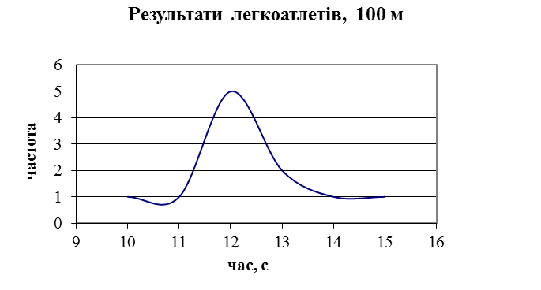
10 | 1
11 | 1
12 | 5
13 | 2
14 | 1
15 | 1

Рис. 1.Графік залежності варіанти від частоти

Якщо значення медіани, моди і середнього арифметичного значно відрізняються, а графік залежності варіанти від частоти не має форму купола, і має місце лівостороння, або правостороння асиметрія (розподіл варіант не відповідає нормальному закону), то група підібрана неправильно, і не може брати участь у подальших дослідженнях. Потрібно переглянути склад групи.
Однорідність і однотипність групи визначається за коефіцієнтом варіації (V), який розраховується за формулою:
V= (σ /) ×100%,
де σ - середнє квадратичне відхилення;
- середнє арифметичне значення.
Середнє квадратичне відхилення (σ) – основна характеристика варіаційного ряду, яка показує відхилення від середнього арифметичного значення. Чим менше значення σ, тим група більш однорідна й однотипна. За σ можна визначити перевагу тій або іншої методики тренування, розвитку фізичної якості, або підготовленості. За допомогою середнього квадратичного відхилення можна записати припустимі границі (σ) для досліджуваної вибірки.
Розраховується середнє квадратичне відхилення за формулою:

де σ² - дисперсія.
Дисперсія показує розсіювання результатів і визначається за формулою:
де Хі – варіанта, – середнє арифметичне значення, ni – частота варіанти, N – обсяг вибірки.
Помилка середнього арифметичного значення (m) або випадкова помилка вимірів виникає по причинах, що можна проектувати, але не можливо заздалегідь передбачити (погодні умови; напруга в мережі, від якої працює прилад…).
У залежності від обсягу вибірки, помилка середнього арифметичного значення може бути розрахована за формулою:
m = σ/ , якщо N > 20; або m = σ/ , якщо N ≤ 20,
де N – обсяг вибірки.
Оцінка однорідності й однотипності проводиться за коефіцієнтом варіації:
якщо V ≤ 10%, то коливання результатів дослідження невелике, групу можна вважати однорідною й однотипною за своїм складом, вона може брати участь у подальших дослідженнях;
якщо V приймає значення від 10 до 20% - середнє коливання результатів, групу не можна вважати однорідною і однотипною, але склад такої групи можливо переглянути;
якщо V > 20% - коливання результатів велике і така група не однорідна і не однотипна, і не може брати участь у подальших дослідженнях.

1.2 Вибірковий метод. Порівняння двох середніх арифметичних за допомогою критерію Стьюдента. Достовірність різниць. Причини достовірності різниць. Ефективність тренувального процесу, переважність методик, підготовленість спортсменів. Порівняння двох вибіркових характеристик варіації за критерієм Фішера. Модельні характеристики.

Традиційно завдання фізичної культури і спорту складаються таким чином, що в їх основі лежать ідеї вибіркового методу. Основний зміст методу зводиться до того, що дослідженню підлягає генеральна сукупність не в повному обсязі, а своєю репрезентативною частиною – вибірковою сукупністю. Передбачається, що вибірка з належною вірогідністю відображує генеральну сукупність тільки у тому випадку, якщо її елементи обрані з генеральної нетенденційно.
Що стосується обсягу вибірки, то відповідно до основних положень математичної статистики, вибірка тим більш репрезентативна, чим вона повніше. У кожному конкретному випадку кількість об’єктів, що відбираються у вибірку, призначається індивідуально.
Основним завданням вибіркового методу є пошук двох показників – середнього арифметичного значення () генеральної сукупності і середнього квадратичного відхилення (σ) генеральної сукупності.
У практиці спорту прийнято обирати надійність Р = 0,95 і відповідний до неї рівень значущості α= 0,05, які відображають основну групу досліджуваних завдань. У виняткових випадках при необхідності різко збільшити надійність розрахунків приймається Р = 0,99 і α = 0,01.
Велику групу завдань вибіркового методу класифікують як групу порівняльних завдань. Порівнюються дві, або більше вибіркові сукупності. При порівнянні встановлюється, належать ці вибірки до однієї і тієї ж генеральної сукупності, чи до різних. Це має значення при визначенні вірогідності різниць між двома вибірковими середніми арифметичними.
Отже, при роботі вибірковим методом у практиці фізичної культури і спорту можна знайти основні середньостатистичні показники великої групи випробуваних за допомогою вивчення малого числа їхніх представників. А також можна виявити, чи принципова різниця між кількома однотипними групами об’єктів.
За допомогою вибіркового методу математичної статистики можна оцінити:
1. Ефективність навчально-тренувального або навчально-виховного
процесу.
2. Рівень підготовленості спортсмена або групи спортсменів.
3. Перевагу або ідентичність методики навчання рухових умінь і навичок, розвитку фізичних якостей.
4. Необхідність введення нового педагогічного чинника в навчально-виховний або навчально-тренувальний процес.
Вибірковий метод дозволяє порівнювати:
- показники спортсмена або групи спортсменів однієї спеціалізації і кваліфікації до і після серії тренувальних занять для виявлення зрушень у цих показниках;
- показники фізичного розвитку, фізичної підготовленості, фізичної роботоздатності основних систем організму у спортсменів і осіб, що не займаються спортом;
- показники спортсменів, які тренуються в різних умовах або за різними методиками.
Для визначення вірогідності різниці між вибірковими середніми арифметичними необхідно обробити числа обох груп, які порівнюються, способом варіаційних рядів, тобто визначити в обох групах середнє арифметичне значення(), середнє квадратичне відхилення (σ) і помилку середнього арифметичного значення (m).
Критерієм визначення вірогідності різниць є величина, обумовлена за формулою в залежності від того, які вибірки порівнюються в процесі дослідження – пов’язані або непов’язані.
Критерій вірогідності різниць – критерій Стьюдента (t_{р}) розраховується за формулою:
t_{р}=
Критерій Стьюдента (t_{р}) −порівнюється із граничним (табличним) значенням t_{гр}, яке визначається за спеціальною таблицею Стьюдента для конкретної надійності і обсягу вибірки. Для визначення t_{гр} за таблицею необхідно знати к (число ступенів свободи варіації), яке розраховується за формулою:
- у випадку, якщо дорівнюються обсяги вибірок N_{х} = N_{у}, а середні квадратичні відхилення не дорівнюютьсяσ_{х}²≠σ_{у}²

к = 2*N–2
- у випадку, якщо не дорівнюються обсяги вибірок N_{х}≠N_{у} або дорівнюються середні квадратичні відхилення σ_{х}²= σ_{у}²
к = N_{х} + N_{у} –2

При порівнянні двох вибіркових середніх арифметичних, звичайно, перевіряється припущення, що і перша, і друга вибірки належать до однієї генеральної сукупності, і, отже, значною мірою не відрізняються одна від одної (порівнюються за одним показником два спортсмени, дві групи). У такому випадку бувають відомі такі статистичні характеристики: ,, σ_{х}², σ_{у}²і обсяги вибірок N_{х} і N_{у}.
Для відповіді на питання щодо вірогідності і не вірогідності різниць вибірок, які підлягають дослідженню, необхідно порівняти tрозрахункове (t_{р}), і постійне граничне (t_{гр}).
Якщо t_{р} ≥ t_{гр} – різниця між порівнюваними вибірковими середніми арифметичними вірогідна (не випадкова), істотна і пояснюється впливом визначених чинників, а якщо t_{р}<t_{гр} − не вірогідна (випадкова).
Причини вірогідних різниць при порівнянні двох вибіркових середніх арифметичних:
1. Краща підготовленість одного із спортсменів або однієї із груп.
2. Одна з досліджуваних методик навчання руховим умінням і навичкам, або розвитку рухових якостей краща, найбільш ефективна.
3. Ефективно побудований навчально-тренувальний або навчально-виховний процес.
4. При застосуванні тієї ж самої методики тренування в різних умовах – причина в тому, що одні умови кращі, ніж інші.
5. При введенні в навчально-виховний або навчально-тренувальний процес нового педагогічного чинника з метою виявлення ефективності його використання – причина в ефективності застосування експериментального педагогічного чинника.
Причини невірогідних різниць при порівнянні двох вибіркових середніх арифметичних:
1. Неправильний добір вибірки.
2. Недостатня чисельність вибірки.
3. Однаковий рівень підготовленості обох груп, які підлягають дослідженню, або обох спортсменів.
4. Неефективно побудований навчально-тренувальний або навчально-виховний процес.
5. У випадку порівняння двох методик навчання рухових умінь і навичок, або розвитку рухових якостей – ефект однаковий, методики ідентичні, не має значення за якою методикою працювати.
6. При введенні в навчально-тренувальний або навчально-виховний процес нового педагогічного чинника з метою виявлення ефективності його застосування – причина в негативному впливі нового педагогічного чинника на ефективність навчально-тренувального або навчально-виховного процесу.
7. У випадку застосування однієї методики в різних умовах, причина в однаковому результаті при тренування в різних умовах, немає істотних різниць, у яких умовах застосовувати досліджувану методику.
Для порівняння двох вибіркових характеристик варіації необхідно знати розрахункове значення критерію Фішера /F/ і критичне значення теоретичного розподілу Фішера /Fгр/.
Основні властивості критерію Фішера:
- За даним критерієм порівнюються різні за обсягом малі й середні вибірки.
- При порівнянні за даним критерієм дотримання нормального закону розподілу (вірності підбору групи) необов'язково, але спеціалізація і стать повинні бути однаковими.
- За даним критерієм вибірки порівнюються на стабільність.
- Розрахункове значення критерію Фішера розраховується за формулою:
5. Критичне значення теоретичного розподілу Фішера - Fкритич визначається за таблицею. Для цього необхідно знати число ступенів свободи більшої та меншої дисперсії /k1 і k2/.
k1 і k2 розраховують за формулами:
k1 = N1 -1, де N1 - обсяг вибірки більшої дисперсії.
k2 = N2 -1, де N2 - обсяг вибірки меншої дисперсії.
За числом ступенів свободи більшої й меншої дисперсії визначаємо за таблицею критичне значення теоретичного розподілу Фішера Fгр на перетинанні k1 і k2
- Якщо F > Fгр , то розходження між двома вибірками вірогідні (не випадкові). Якщо F ≤ Fгр, то розходження між двома вибірками не вірогідні (випадкові).
Модельні характеристики- це ідеальні характеристики стану спортсмена, у якому він може показати результати, що відповідають вищим світовим досягненням.
Знати модельні характеристики необхідно для визначення напрямків тренувальної роботи і проведення відбору спортсменів.
Модельні характеристики поділяються на:
а) консервативні (не піддаються тренуванню, наприклад, розміри тіла в довжину) і неконсервативні (що змінюються під впливом тренування, наприклад, силові якості);
б) компенсуємі й некомпенсуємі;
в) етапні.
Компенсуємі - показники, низький рівень яких може бути компенсований високим рівнем інших показників. Наприклад, низька ефективність баскетболіста в грі під щитом, яка пов'язана з його невисоким ростом, може компенсуватися точністю кидків з далекої відстані так, що загальне число закинутих м'ячів буде досить високим.
Некомпенсуємі - показники, низький рівень яких не можна компенсувати високим рівнем іншого показника. Наприклад, низький рівень будь якого з показників серцево – судинної системи у лижника-гонщика не може бути компенсований ніякою технікою.
У переважній більшості випадків ми зустрічаємося із частково компенсуємими показниками: невеликі відставання в розвитку однієї якості компенсуються, великі - ні.
Існує три основних шляхи визначення модельних характеристик:
- Дослідження спортсменів високого класу.
- Розрахунок, так званих, належних показників.
- Прогнозування модельних характеристик.
Якщо немає можливості визначити величини модельних характеристик переліченими шляхами, використовують метод експертних оцінок.
Середня арифметична генеральної сукупності ген визначається у відповідності з нижніми і верхніми межами довірчих інтервалів:
виб - mt ≤ ген ≤виб + mt, де: (1)
виб - середня арифметична вибіркової сукупності;
m - помилка репрезентативності;
t - критерій надійності, тобто показник обраної довірчої імовірності.
Помилка репрезентативності показує відхилення параметрів вибірки, зокрема, середньої арифметичної, від відповідних параметрів генеральної сукупності. Про величину цієї помилки можна говорити з певною імовірністю, на величину якої вказує критерій t.
Величина помилки репрезентативності може бути знайдена в такий спосіб:
для n < 20 (2)
, де (3)
виб - середнє квадратичне відхилення вибіркової сукупності;
n - обсяг вибірки;
N - обсяг генеральної сукупності.
для n > 20 (4)
Помилка репрезентативності у відповідності з формулою для досить великих N спрощується:

(3а)
Значення критерію вірогідності відповідає довірчий імовірності і визначається за таблицею Стьюдента.
У спортивній практиці використовуються такі надійності:
P1 = 0,95 і Р2 = 0,99
Середнє квадратичне відхилення генеральної сукупності (ген) визначається з наступної нерівності:
виб(1 - q) ≤ ген≤виб(1 + q) , де: (5)

виб - середнє квадратичне відхилення вибіркової сукупності;
q – величина, яка визначається за таблицею.

Таблиця значень q для визначення довірчих інтервалів генерального.
Надійність Р = 0,95, n – обсяг вибірки.

n | q | n | q | n | q
5 | 1,37 | 15 | 0,46 | 45 | 0,22
6 | 1,09 | 16 | 0,44 | 50 | 0,21
7 | 0,92 | 17 | 0,42 | 60 | 0,188
8 | 0,80 | 18 | 0,40 | 70 | 0,174
9 | 0,71 | 19 | 0,39 | 80 | 0,161
10 | 0,65 | 20 | 0,37 | 90 | 0,151
11 | 0,59 | 25 | 0,32 | 100 | 0,143
12 | 0,55 | 30 | 0,28 | 150 | 0,115
13 | 0,52 | 35 | 0,26 | 200 | 0,099
14 | 0,48 | 40 | 0,24 | 250 | 0,089

1.3 Кореляційний аналіз. Визначення залежності між двома вимірюванними показниками. Коефіцієнт кореляції. Взаємозв’язок між двома вимірюваними величинами, форма та спрямованість взаємозв’язку. Кореляційне поле. Знаходження найбільш імовірних лінійних залежностей між двома факторами (побудова прямих регресій).

У спортивних дослідженнях між досліджуваними показниками часто спостерігається взаємозв’язок. Вид його може бути різним. Розрізняють два види взаємозв’язку: функціональний і стохастичні.
Функціональний взаємозв’язок- це залежність, при якій кожному значенню одного показника відповідає строго визначене значення іншого і ні якої варіації бути не може.
До другого виду взаємозв’язку належить, наприклад, залежність маси тіла від довжини тіла. Одному значенню довжини тіла може відповідати декілька значень маси тіла і навпаки. У таких випадках, коли одному значенню одного показника відповідає декілька значень іншого показника, взаємозв’язок називається стохастичним.
Вивченню статистичного взаємозв’язку між різними показниками в спортивних дослідженнях приділяють велику увагу, тому що це дозволяє розкрити деякі закономірності і надалі описати їх як за допомогою слів, так і математичних знаків та формул, з метою застосування в практичній роботі тренера і педагога.
Серед статистичних взаємозв’язків найбільш важливі - кореляційні (від латинського Correlatio - співвідношення, відповідність).
Кореляція - вид взаємозв’язку між ознаками. Кожна ознака являє собою велику кількість однотипних показників, що варіюють.
Кореляція полягає в тому, що середня величина одного показника змінюється в залежності від середньої величини іншого.
Статистичний метод, що застосовується для дослідження взаємозв’язків, називається кореляційним аналізом. Головне завдання кореляційного аналізу - визначення форми, щільності, спрямованості досліджуваних показників. Він широко застосовується в теорії тестів для оцінки їхньої надійності й інформативності.
За допомогою кореляційного аналізу можна оцінити:
- Взаємозв’язок між спортивними результатами і функціональними показниками (результат у бігу на 100 м і кількість лактату в крові);
- Вплив спортивної діяльності на результат (результат у човниковому бігу 3×100 м і результат у бігу на 100 м);
- Взаємний вплив показників тренованості (результат при проходженні 10×200 м і результат при проходженні середньої дистанції, у плаванні);
- Надійність тесту (погодженість, стабільність);
- Інформативність тесту (залежність між кількістю гребків за 30 секунд і часом проходження дистанції 100 м у плаванні).
Аналіз взаємозв’язку починається із графічного представлення результатів вимірів у прямокутній системі координат. Графічна залежність має назву «діаграма розсіювання» або «кореляційне поле». Візуальний аналіз кореляційного поля дозволяє виявити спрямованість і форму залежності (принаймні, зробити припущення).
За кореляційним полем можна визначити спрямованість:
а) пряма позитивна кореляційна статистична залежність (нахил кореляційного поля вправо) (рис. 2). Зі зростанням (зменшенням) першої ознаки (Хі) інший (Уі) також зростає (зменшується).
б) обернено-негативна кореляційна статистична залежність (нахил кореляційного поля вліво) (рис. 3). Зі зростанням першої ознаки (Хі) інший (Уі) зменшується і навпаки, зі зменшенням першої ознаки (Хі) інший (Уі) зростає.
Якщо кореляційне поле подане окружністю, то залежність відсутня (рис. 4).
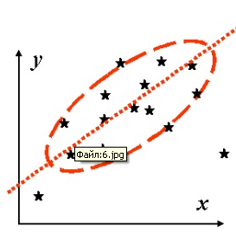
Рис. 2. Пряма позитивна кореляційна статистична залежність

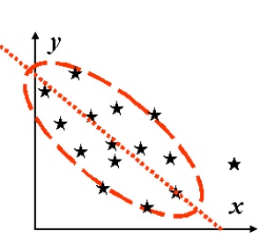
Рис. 3. Обернено-негативна кореляційна статистична залежність

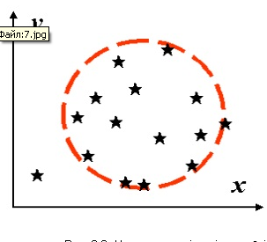
Рис. 4. Статистична залежність відсутня

Якщо кореляційне поле подане прямою лінією, то має місце функціональна залежність
Форми статистичної залежності:
1. Лінійна форма залежності - форма є близькою до звичайної геометричної фігури – еліпсу.
2. Нелінійна форма залежності - будь-яка інша форма, крім еліпса.
Отже, візуальний аналіз кореляційного поля дозволяє виявити форму статистичної залежності - лінійну або нелінійну. Це має істотне значення для наступного кроку в аналізі - вибору й обчисленні відповідного коефіцієнта кореляції.
Для більш точної оцінки кореляції, що визначається за формулою, потрібно знати форму залежності:
1. Якщо виміри проводяться за шкалою відношень або інтервалів, і форма залежності лінійна, то коефіцієнт кореляції розраховується за формулою Браве-Пірсона (rxy) :

rxy , де

Хі й Уі - варіанти 2-х вибірок;
і - середнє арифметичне значення показників Хі й Уі;
σх, σу - середнє квадратичне відхилення;
N - число вимірів (випробуваних).
2. Якщо виміри проводяться за шкалою відношень або інтервалів, і форма залежності нелінійна, коефіцієнт кореляції (rxy) розраховується за формулою:

rxy

Для оцінки щільності взаємозв’язку в кореляційному аналізі застосовується значення спеціального показника - коефіцієнта кореляції (rxy).
Абсолютне значення коефіцієнта кореляції знаходиться в межах від 0 до 1 − пряма позитивна кореляційна статистична залежність і від (-1) до 0 − обернена негативна кореляційна статистична залежність:
-1 ≤rxy≤ 1
Пояснюють значення цього коефіцієнта в такий спосіб:
а) rxy = 1 зв’язок між ознаками дуже щільна (функціональний взаємозв’язок);
б) rxy = 0 зв’язок між ознаками Хі й Уі відсутній;
в) чим ближче значення rxy до нуля, тим зв’язок слабкіше, чим ближче значення rxy до одиниці-- тим щільніше.
Прийнято вважати, що
r_{xy} = 0,2....0,49 - слабкий зв’язок;
r_{xy} = 0,5....0,69 - середній зв’язок;
r_{xy} = 0,7....0,99 - тісний (сильний) зв’язок.
На кореляційному полі щільність може виглядати так:
а) якщо точки групуються вздовж якої-небудь лінії, то зв’язок є, і він тим щільніше, чим ближче вони групуються.
б) якщо точки розсіяні хаотично, зв’язок між ознаками відсутній або дуже слабкий.
Проте, варто пам’ятати, що при роботі з великою точністю, наприклад, при оцінці кореляцій спортсменів високої кваліфікації, коефіцієнт кореляції відображає щільний зв’язок, якщо він не менше 0,9.
У деяких випадках щільність взаємозв'язку визначають на підставі коефіцієнта детермінації (D), що розраховують за формулою:
D = r²×100 %
Цей коефіцієнт визначає частину загальної варіації одного показника, що пояснюється варіацією іншого показника. Залишок відсотків варіації від ста пояснюється впливом іншихчинників.
У випадку лінійного взаємозв'язку між двома ознаками (факторами), тобто коли кореляційне поле має форму еліпса, за допомогою коефіцієнта кореляції можна знайти найбільш імовірні лінійні залежності, тобто рівняння регресії, які є рівняннями прямої лінії.
Таких рівнянь два:
у = а1 +ву/х×х - пряме;
х = а2 + вх/в × у - зворотне,
де а і в - коефіцієнти, або параметри, які слід визначити.
Значення коефіцієнтів регресії обчислюється за формулою:
і
Коефіцієнт регресії в має розмірність, яка відповідає відношенню розмірностей досліджуваних показників X і У, і той же знак, що й коефіцієнт кореляції.
Коефіцієнт а визначається за формулою:
а1=- ву/х ×;
а2=- ву/х ×
Для того, щоб обчислити цей коефіцієнт, треба просто в рівняннях регресії підставити середні значення змінних величин, які корелюють.
Для оцінки точності рівняння регресії розраховується залишкове середнєквадратичневідхилення за формулою:

Ці оцінки абсолютні і, отже, не можуть бути порівнянні один з одним. Тому застосовують оцінки відносної похибки рівнянь, які мають бути виражені у відсотках і визначаються за формулою:
Значення цієї оцінки, якщо r = ±1,00, дорівнює нулю і, якщо r = 0,00, максимальне.
Залишкове середнє квадратичне відхилення характеризує коливання У, щодо лінії регресії з X у прямому рівнянні регресії і, навпаки, у оберненому випадку.

1.4 Ряди динаміки. Відображення у часі явища, що підлягає дослідженню; його оцінка й прогнозування за допомогою рядів динаміки. Статистична крива. Основні характеристики рядів динаміки. Абсолютний приріст, темп росту, темп приросту. Аналіз і прогноз явища.

Ряди динаміки відображають розвиток явища або процесу у часі. Вони являють собою співвідношення рівнів, тобто показників вимірюваного процесу, і періодів часу, протягом яких ці рівні були фіксовані.
На підставі рядів динаміки можливе рішення двох принципових задач: аналізу й прогнозу. Аналіз відбувається для будь-якого явища, представленого вимірами результатів, що змінюються із часом. Особливо важливий подібний аналіз у дослідженнях дитячого та юнацького спорту, де зміни досліджуваних параметрів відбуваються не тільки під впливом тренувальних навантажень, але й відповідно до розвитку організму.
Прогноз спортивних процесів відбувається тільки в тому випадку, якщо його результати мають безпосереднє відношення до подальшої роботи з досліджуваним: прогноз спортивного результату, стан тренованості, прогноз розвитку якої-небудь якості, тощо.
У деяких випадках має сенс на тому самому емпіричному матеріалі поєднувати задачі аналізу й прогнозу.
За допомогою рядів динаміки можливо:
1. Аналізувати й прогнозувати властивості досліджуваних.
2. Аналізувати й прогнозувати властивості індивіда.
3. Оцінити й передбачити вікові зміни.
4. Відобразити біомеханічні змінні.
Як правило, ряди динаміки відображають у вигляді графіків, таблиць і формул. Найбільш простий спосіб побудови рядів динаміки - графічний.
Наприклад, школярі були досліджені за величиною середньостатистичної станової сили, Н кг (ньютон на 10 кг маси) в 9, 10, 11:12 і 13 років. Представити ці зміни динамічним рядом.

ti | 9 | 10 | 11 | 12 | 13
Уі | 89,2 | 91,6 | 94,4 | 97,0 | 98,6

Розглянемо Уі як рівні динамічного ряду, фіксовані в період часу ti. За цими даними необхідно побудувати графік Уі = t(ti), на якому рівні отриманого динамічного ряду будуть відкладені за відповідними періодами часу в системі прямокутних координат. Якщо знайдені точки з'єднати послідовно відрізками прямих, одержимо статистичну криву - лінію, що відображає реальну зміну досліджуваного явища у часі. Статистична крива дозволяє оцінювати досліджуваний процес у динаміці.
Основними характеристиками динамічного ряду є:
- абсолютний приріст У,
- темп росту Т,
- темп приросту Тпр.
Абсолютний приріст - це різниця між наступним Уі і попереднім Уі-1 рівнем ряду: У = Уі- Уі-1
Абсолютний приріст може бути позитивним - указувати на зростання досліджуваного явища із часом і негативним - на убування.
Темп росту динамічного ряду є відношення наступного рівня до попереднього. Якщо рівні належать до одного й того ж вихідного (базисного) рівня, вони називаються базисними,при послідовному відношенні наступного до попереднього - ланцюговими.
- ланцюговий темп росту

- базисний темп росту
Темп росту за весь період - це відношення наступного рівня до базисного:
- темп росту за весь період .
Темп приросту - відношення абсолютного приросту ∆У до базисного рівня Уі-1 :
Як відображено на рисунку, статистична крива являє собою ламану лінію, вузлові точки якої коливаються щодо якогось напрямку. Визначення цього напрямку - тенденції (тренда) - це визначення тих рівнів, які адекватні вихідним даним. У сутності тенденція є закономірність, відповідно до якої змінюється у часі досліджуване явище. Така закономірність дозволяє вирішити два принципових завдання:
1) з її допомогою можна оцінити досліджуване явище;
2) можна його прогнозувати.
У такій ситуації рішення зводиться до виявлення тенденції й роботі з нею.
Виявлення тенденції (тренда) можливо зробити декількома способами. Одними з них є:
1) Метод рухомої середньої.
2) Метод найменших квадратів.
1. За методом рухомої середньої вихідні показники осереднюються і їхні середні значення приймаються за рівні динамічного ряду, на підставі яких будується статистична крива, що відображає зміну досліджуваного явища у часі. Таким чином, визначивши тенденцію, відповідно до якої розвивається у часі досліджуване явище, можна проводити його аналіз і прогноз.
2. Метод найменших квадратів - аналітичний спосіб виявлення тенденції. У ході алгебраїчних рівнянь визначаються коефіцієнти прямої лінії У=Во+В×Х, що відображає статистичну закономірність зміни у часі досліджуваного явища.
Во; В - коефіцієнти, і вони розраховуються за формулами:
, де n - число вимірів

Таким чином, метод найменших квадратів дає відповідь на питання: "Як провести криву через експериментально отримані точки, щоб ця крива ближче всього підходила до істинної кривої шуканої функції?"
Не можна проводити криву за отриманими точками. А її треба провести так, щоб сума квадратів вертикальних відхилень експериментальних точок від проведеної кривої вийшла мінімальною.
Після одержання статистичної кривої можна проводити аналіз і прогнозування досліджуваного показника.

1.4 Дисперсійний аналіз. Вивчення впливу факторної ознаки, залежно від її градацій, на результативну ознаку в практиці спортивної діяльності. Оцінка тренувальних впливів. Вплив умов спортивної діяльності.

Дисперсійний аналіз - це статистичний метод, за допомогою якого можна встановити вплив однієї ознаки на іншу. На відміну від кореляційного аналізу, де також визначається вплив ознак, розглядається їх більш складна структура.
Дисперсійний аналіз має перевагу надкореляційним: тут можна врахувати вплив ознаки, що не має кількісного вираження.
Ознака, що підлягає дослідженню, називається результативною (R).
Вона випробовує на собі вплив факторної ознаки F, чия структура підрозділяється на ряд підгруп, так званих градацій фактору.
Для дослідження залежності результативної ознаки від факторної обирається спеціальна вибірка, яка називається дисперсійним комплексом, із загальним числом елементів N.
Вихідні позиції методу базуються на сумі квадратів відхилень варіантів від їх середньої:
, де (1)
S - сума квадратів відхилень;
Xi - варіанта вихідного ряду
ni- частота вихідного ряду;
- середнє арифметичне значення вихідного ряду.
Встановлено, що сума квадратів відхилень на всій результативній ознаці Sy складається із двох додатків:
Sy = Sx + Sz (2)
де Sx - сума квадратів відхилень, обумовлена варіацією середніх арифметичних усередині градації, щодо середньої арифметичної всього комплексу.
Ця варіація враховує вплив досліджуваного фактору на результативну ознаку.
Sz- сума квадратів відхилень, обумовлена варіацією вихідних даних, щодо середніх арифметичних усередині кожної градації.
Ця варіація обумовлена впливом так званих випадкових причин, тобто причин, не пов'язаних з дією фактору.
Рівняння (2) є основним рівнянням дисперсійного аналізу.
Таким чином, після визначення значення Sx, Sy, Sz стає можливим оцінити загальну варіацію результативної ознаки (Sy) і її складові частини: варіацію, яка обумовлена факторною ознакою (Sx), і варіацію від випадкових причин (Sz).
Надалі необхідно перейти до порівняльного аналізу суми квадратів відхилень Sx і Sz. Аналіз проводиться за допомогою критерію Фішера.
Якщо значення варіацій, обумовлених факторною ознакою й випадковими причинами, відрізняються статистично - вірогідно, то прийдемо до висновку, що розглянута факторна ознака впливає на результативну ознаку.
У практичному використанні градації факторної ознаки помітні між собою кількісно, у якісному ж відношенні вони являють собою однозначну характеристику.
Наприклад, оцінюючи вплив вікового розвитку дітей на який-небудь показник, дисперсійний комплекс складається з результативної ознаки (досліджуваний показник) і факторної (вік дітей). При цьому вік дітей, які підлягають дослідженню, доречно розділити за віковими категоріями:
10-12 років; 13-14 років; 14-16 років, тощо.
Вони й будуть являти собою градації фактору.
Якщо задачі ускладнюються, і факторна ознака змінює свою структуру у якісному відношенні, розглядають дисперсійний аналіз двох, трьох і тощо, багатофакторних комплексів.
Практична реалізація дисперсійного аналізу:
1. Оцінка тренувальних впливів: якщо розглядати спортивний результат, або яку-небудь кількісну характеристику результату, як результативну ознаку, то обсяг тренувального навантаження, її інтенсивність або співвідношення обсягу й інтенсивності можна розглядати, як факторну ознаку.
Градаціями фактору в цьому випадку виступають різні кількісні межі обсягу і інтенсивності навантажень або їх співвідношень.
Використовуючи дисперсійний аналіз, можна оцінити вплив ознаки на кінцевий результат спортивної діяльності.
2. Вплив умов спортивної діяльності: під умовами спортивної діяльності будемо розуміти різноманітні види робіт з учасниками досліджень:
Різні програми, методики, режими, види робіт спортивних спеціалізацій, умови експерименту.
Параметр спортивної діяльності приймається, як результативна ознака.
Факторною ознакою є умови роботи спортсмена, що відрізняються різними кількісними межами - градаціями фактору.
Застосування дисперсійного аналізу приводить до оцінки впливу різноманітних умов роботи на параметр спортивної діяльності, який підлягає дослідженню.
3. Вплив біологічного й соціального факторів: у якості факторної ознаки зручно представити різноманітні біологічні й соціальні фактори: - вік, стать, різні медичні групи випробуваних, відношення до спорту, соціальні групи населення, професійні особливості.
Вихідними даними дисперсійного аналізу будемо вважати Xі - вимір практичних спортивних величин і їхньої частоти nі.
Величини Xi вимірюються за умов дії на випробуваних факторної ознаки F, що має градації F1, F2,....Fn.
Градації помітні за кількісними характеристиками. При виконанні статистичних операцій дисперсійного аналізу, в першу чергу, визначаються суми квадратів відхилень за формулами:
, де (3)
Sy - загальна сума квадратів відхилень варіантів результативної ознаки;
Xi - варіанти результативної ознаки;
N - обсяг усього дисперсійного комплексу.
, (4) де
Sx - сума квадратів відхилень варіантів результативної ознаки, обумовлена впливом фактору;
і = 1,2, ....., N;
N - обсяг дисперсійного комплексу;
j = 1, 2,..., f - кількість градацій;
k - обсяг кожної градації дисперсійного комплексу.
, де (5)
Sz - сума квадратів відхилень варіантів результативної ознаки, щообумовлена впливом випадкових причин;
j = 1, 2,..., f;
f - кількість градацій.
Для визначення Sx, Sy, Sz у практичних задачах необхідно вихідні дані й проміжні обчислення зосередити в таблиці (дивись таблицю у прикладі).
Визначивши Sx, Sy, Sz, необхідно переконатися у виконанні основного рівняння дисперсійного аналізу:
Sy = Sx + Sz, після чого, можна приступити до загальної оцінки впливу факторної ознаки на результативний за допомогою загальної суми квадратів відхилень і її складових.
Надалі приступаємо до оцінки впливу факторної ознаки на результативний за допомогою оцінки на статистичну вірогідність.
Критерій Фішера, що аналізує статистичну вірогідність (невірогідність), визначається, як частка від ділення порівнюваних дисперсій.
Таким чином, порівнюючи вплив факторної ознаки й випадкових причин, необхідно визначити дисперсії результативної ознаки, що залежать від фактору і випадку.
Для їхнього визначення необхідно знайти відповідні ступені свободи:
kу= N - 1;
kx = j - 1; (6)
kz = (N - 1) - (j - 1) = N - J, де
kу- ступені свободи загальної дисперсії;
kx- ступені свободи дисперсії, яка обумовлена фактором;
kz- ступені свободи дисперсії, яка обумовлена випадковими причинами.
Дисперсії визначаються як:
; ; (7)

Тепер визначимо критерій Фішера:
, де (8)
і - дисперсії від факторної ознаки й від випадкових причин. Відповідно до вимог критерію Фішера, у чисельнику перебуває більша із цих дисперсій (>)
Критерій, що розрахували, порівнюється з Frp - граничним значенням критерію, який визначається за таблицею Фішера за ступенями свободи kх і kz і надійністю Р.
Проводимо порівняння F і Fгp і робимо висновок:
- якщо F > Fгp - розходження між впливом від факторної ознаки і від випадкових причин статистично вірогідне, тобто фактор, який підлягає дослідженню впливає на результативну ознаку;
- якщо F < Fгp - розходження статистично не вірогідне, і фактор, який підлягає дослідженнюне робить принципового впливу на результативну ознаку.
Оцінити ступінь впливу фактору,який підлягає дослідженнюна результативну ознаку можна за допомогою наступного показника:
Величина, розрахована за цією формулою, зазначає який відсоток варіації результативної ознаки визначається впливом фактору, який підлягаєдослідженню.

Питання для самоконтролю:
- Розкрити загальні положення методу середніх величин.
- Основні характеристики варіаційного ряду.
- Як проводиться обрахування середнього квадратичного відхилення.
- Назвіть характеристики які відображають варіацію показників?
- Яким чином проводиться загальна оцінка масиву чисел за допомогою метода середніх величин.
- Який показник відображає однорідність і однотипність групи?
- Основні положення вибіркового методу.
- Поняття про генеральну та вибіркову сукупність.
- Поняття про надійність та рівень значущості.
- За яких умов розбіжність між двома вибірками за показниками варіації буде вірогідною?
- Основні положення кореляційного аналізу.
- Кореляційне поле, як найпростіший засіб відображення залежності між показниками.
- Розкрийте принцип знаходження найбільш імовірних лінійних залежностей між двома факторами.
- Який метод математичної статистики використовується для знаходження найбільш імовірних лінійних залежностей між двома факторами?
- За яких умов ми маємо можливість побудувати пряму регресію?
- Який вигляд має рівняння прямої лінії?
- Запишіть пряме і зворотне рівняння регресії.
- Як розраховуються коефіцієнти рівнянь регресії?
- Який показник характеризує точність рівняння регресії?
- Як розраховується похибка рівняння залежності між двома факторами?
- Як визначити точність рівнянь регресії?
- Що таке ряди динаміки?
- У якому вигляді можуть бути представлені ряди динаміки?
- Які завдання можливо вирішити за допомогою рядів динаміки?
- Назвіть основні характеристики рядів динаміки.
- Дайте визначення основним характеристикам динамічного ряду.
- На що вказує позитивний абсолютний приріст?
- Яким чином змінюється явище у часі, якщо абсолютний приріст має негативне значення?
- Як змінюється явище у часі, якщо темп росту динамічного ряду дорівнює одиниці.
- Як називається лінія, що відображає реальну зміну досліджуваного явища із часом?
- Назвіть способи виявлення тенденції (тренда) динамічного ряду.
- Яким чином розраховується рухоме середнє арифметичне значення?
- Розкрийте зміст методу найменших квадратів.
- Як здійснити прогноз за допомогою метода рухомої середньої?
- Що можливо встановити за допомогою дисперсійного (факторного) аналізу?
- У чому полягає перевага дисперсійного аналізу перед кореляційним?
- Як називається ознака, яка підлягає дослідженню?
- Що називається дисперсійним комплексом?
- Основне рівнянням дисперсійного аналізу?
- За допомогою якого критерію проводиться порівняльний аналіз суми квадратів відхилень?
- Однофакторні та багатофакторні дисперсійні комплекси.
- Практична реалізація дисперсійного аналізу.
- За якими формулами визначаємо ступені свободи дисперсій?
- За допомогою якого показника можна оцінити ступінь впливу фактору, який підлягає дослідженню, на результативну ознаку?

РОЗДІЛ 2. КОРОТКИЙ ОПИС ЕЛЕКТРОННИХ ТАБЛИЦЬ EXCEL

Електронні таблиці в більшості випадків застосовуються для автоматизації рутинних операцій. На відміну від текстових редакторів і програм для Інтернету, вони мало схильні до доробок. Тому користувач завжди може розраховувати на те, що, освоївши будь-яку версію електронної таблиці, йому не потрібно буде перенавчатися знову, коли на комп'ютері з'явиться інша аналогічна програма.

Запуск програми Excel
При інсталяції пакету програм Microsoft Office ярлики програм, які його становлять, розміщуються як в Меню „Пуск” Windows, так і можуть розміщуватися безпосередньо на Робочому столі. Тому запуск програми Excel може здійснюватися двома способами:
- шляхом подвійного натиснення на ярлик , у випадку, якщо він знаходиться на Робочому столі;
- через вибір потрібної програми в Меню „Пуск”, як це показано на Рис.5.


Рис.5. Шлях запуску програми Excel через меню „Пуск”
Загальний вид вікна Excel
Після запуску Excel на екрані відкривається його вікно, зовнішній вигляд якого надано на рис. 6.
Самий верхній рядок вікна інформує про те, що створена нова книга Microsoft Excel (нова електронна таблиця) – Книга1. Після збереження файлу з таблицею в цьому рядку буде представлена назва, яку користувач дасть своєму файлу в процесі збереження. Якщо відкрити файл з якою-небудь раніше створеною таблицею, в рядку буде назва файлу, наприклад Мій файл-xls. Розширення „xls” указує, що це файл електронної таблиці, створеною програмою Excel.
Нижче за заголовок знаходиться рядок з назвами меню. Кожне меню об'єднує команди, згруповані за будь-якихзагальних ознаках: Файл, Правка, Вид, Вставка, Формат, Сервис, Данные, Окно, Справка. Натиснення мишею на імені меню розкриває вікно із списком команд, причому жирно виокремлені тільки ті команди, які доступні (тобто які можуть бути виконані) в даний момент часу. Біля ряду команд зліва від імені є значки, які також можуть бути знайдені в різних Панелях інструментів.
При повсякденній роботі з Excel можна помітити, що перелік доступних команд в меню непостійний. Це результат дії сервісної функції Excel, яка дозволяє бачити тільки ті команди, які частіше за все використовуються. Для відображення всіх доступних команд в меню слід натиснути мишею на значку , який знаходиться внизу вікна меню.

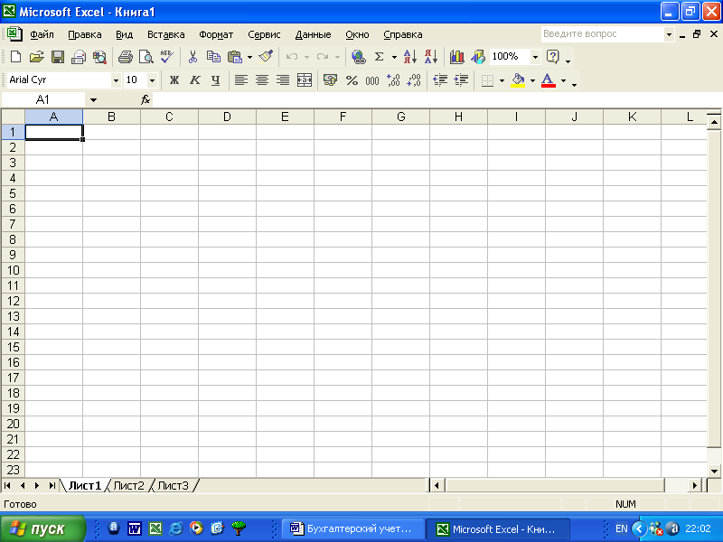

Рис. 6 Зовнішній вигляд вікна Excel

Праворуч від назв багатьох команд є значок , який означає, що при наведенні покажчика миші на цей пункт відкривається підміню, де перераховані різні варіанти даної команди.
Нижче за рядок головного меню програми Excel розташовані Панелі інструментів, на яких знаходяться екранні кнопки-піктограми, що ілюструють виконувані ними команди. Всі кнопки-піктограми на панелях інструментів дублюють аналогічні команди в меню. Опис основних Панелей інструментів і команд, які їх становлять, буде наведений далі.
На рис. 6 видно, що майже весь простір екрану розкреслений тонкими лініями на прямокутники – це робочий простір Excel, який називається „Рабочим листом”. Тут можна проводити обчислення, створювати графіки і малюнки.

Панелі інструментів
Панелі інструментів служать для зручності вживання команд, що викликаються найбільш часто. Користувач може управляти кількістю відображених панелей інструментів для збільшення ефективності роботи. Для входу в меню управління панелями інструментів слід натиснути правою кнопкою миші в області якої-небудь панелі інструментів. В меню, що з'явилося, відображені у даний момент панелі інструментів помічені прапорцями. У більшості випадків для повсякденної роботи рекомендується залишати настройку панелей за умовчанням, коли відображаються Панелі інструментів Стандартна і Форматування. Далі детально розглянуті команди, що відносяться до цих двох Панелей інструментів.
Програма Excel залежно від виконуваних в даний момент операцій може автоматично відкривати додаткові панелі інструментів.
Число кнопок на будь-якій панелі інструментів можна міняти, натиснувши мишею на значку . В цьому випадку з'являється продовження відповідної панелі інструментів, де розташовуються кнопки-піктограми, що використовуються рідко. Якщо підвести покажчик миші до відповідної кнопки-піктограми і натиснути на ній, то вона з'явиться у відповідній Панелі інструментів.

Команди Панелі инструментів „Стандартная”
На Панелі інструментів „Стандартная” (рис.7) зібрані кнопки-піктограми, які управляють командами, що використовуються найбільш часто. Більшість малюнків на кнопках-піктограмах ілюструє дії, які виконуються тією або іншою командою. Далі стисло описуються команди, для яких встановлені кнопки-піктограми за умовчанням. Про властивості решти команд можна дізнатися в довідковій системі Excel, яка викликається натисненням клавіші F1 або з меню Довідка.

Рис.7. Панель інструментів „Стандартная”

При роботі з Excel команди, що використовуються часто, можна викликати за допомогою клавіш швидкого доступу (клавіш, за допомогою яких у будь-який момент, коли ви працюєте з програмою, можна викликати приписані їм команди). Підказка про клавіші швидкого доступу в меню указується праворуч від назви команди. Знак + в цих командах означає, що ці клавіші необхідно натискувати одночасно.
На цій сторінці клавіші швидкого доступу указуються в дужках поряд із зображенням кнопки-піктограми відповідної команди.
Створити (Ctrl + N) - здійснює створення нового документа з „порожньою” електронною таблицею.
Відкрити (Ctrl + О) - команда служить для відкриття документа, який збережений раніше. Для його пошуку у файловій системі відкривається вікно Провідника, в якому необхідно знайти потрібний користувачу файл.
Зберегти (Ctrl + S) - для збереження поточної електронної таблиці (з якою в даний момент працює користувач) на вінчестері або гнучкому диску натисніть на цій кнопці-піктограмі. Якщо таблиця записується на вінчестер вперше, відкриється вікно, в якому необхідно ввести ім'я файлу або згодитися з пропозицією зберегти файл під ім'ям „Книга1”, вказаним за умовчанням в рядку Ім'я файлу.
Повідомлення - команда, за допомогою якої запускається алгоритм передачі поточної електронної таблиці по електронній пошті. Користувачу необхідно просто виконувати вказівки, що з'являються на екрані. Необхідно також мати на увазі, що:
- для передачі файлу з таблицею по електронній пошті у користувача повинно бути активовано з'єднання з Інтернет;
- передача здійснюється тільки на адреси, доступ до яких здійснюється з використанням стандартних поштових програм Microsoft.
Друк (Ctrl + Р) – за цією командою на принтері роздруковується поточний аркуш електронної таблиці в тому вигляді, як це встановлено за умовчанням у настройках принтера. Оскільки завдання на принтер пересилається негайно, без можливості вплинути на параметри друку, краще користуватися командою Друк, доступною в меню Файл. В цьому випадку в діалоговому вікні можна встановити параметри.
Попередній перегляд - дозволяє проглядати зовнішній вигляд таблиці в тому вигляді, як вона виглядатиме після друку.
Перевірка орфографії (F7) - за допомогою цієї команди можна перевірити орфографію і позбавитися помилки в тексті.
Вирізати (Ctrl + X), Вставити (Ctrl + V), i Копіювати (Ctrl + С) - ці три команди працюють з буфером обміну Windows і дозволяють скопіювати або вирізати будь-який об'єкт і вставити його як в інше місце таблиці, так і в інший додаток, наприклад в Word.
Формат за зразком - команда, яка дозволяє відформувати вміст будь-яких комірок у форматі, заданому в зразковій комірці, що використовується. Щоб скористатися цією командою, необхідно навести курсор на ту комірку, в якій вміст відформатовано так, як вам потрібно, а потім мишею виділити ті комірки, вміст яких потрібно відформотувати.
Відмінити (Ctrl + Z) - команда дозволяє відмінити помилково проведені дії (у тому числі і декілька дій, виконаних підряд).
Повернути - повертає ті операції, які користувач випадково відмінив.
Додавання гіперпосилання (Ctrl + K) - за допомогою цієї команди створюється зв’язок (гіперпосилання) між коміркою і будь-яким об'єктом, що знаходиться як в середині книги Excel, з якою ви працюєте, так і у зовнішньому файлі, який може містити діаграму, таблицю або інші необхідні елементи. Гіперпосилання також може вказувати на документ, розташований на веб-сайті / мережі Інтернет.
Автосума - дана команда дозволяє спростити підсумовування вмісту групи комірок.
Сортування за збільшенням - команда дозволяє провести сортування даних в стовпці або рядку електронної таблиці. Аналогічно діє команда Сортування по убуванню.
Майстер діаграм - виклик діалогового вікна Майстра діаграм, який дозволяє без особливих зусиль створити діаграму.
Малювання - дана команда викликає Панель інструментів Малювання, яка розташовується внизу вікна. За допомогою кнопок, розташованих на ній, можна прикрасити документ малюнками.
Масштаб - це меню використовується для зміни видимих розмірів комірок, наприклад, щоб не напружувати зір або побачити повністю всю таблицю. Зміна масштабу документа корисна, коли не всі стовпці або рядки документу видні на екрані.
Довідка по Microsoft Excel - ця команда викликає довідкову систему по Microsoft Excel, дублюючи клавішу F1.

Команди Панелі інструментів „Форматирование”
На Панелі інструментів „Форматирование” (рис.8) зібрані найуживаніші команди, які дозволяють надати електронним таблицям Excel необхідну форму і зовнішній вигляд. Крім того, можна оформити таблиці таким чином, щоб інформація могла легко сприйматися користувачем, наприклад, виділивши їх за допомогою кольорових ліній або груп комірок, що відформували.

Рис.8. Панель інструментів „Форматирование”

Шрифт і Розмір - два меню які дозволяють встановити назву і розмір шрифту. Звичайно різні шрифти використовують, коли вимагається сформувати документ для друку. В решті випадків можна застосовувати шрифт, встановлений за умовчанням, крім випадків, коли така зміна необхідна для зорового виокремлення окремої інформації, що становить вміст таблиць, або для виокремлення різних заголовків.
Напівжирний (Ctrl + В), курсив (Ctrl + І) і підкреслений (Ctrl + U) - за допомогою цих команд надають особливе оформлення тексту, наприклад, щоб виділити слово, число або всю комірку. Часто напівжирним шрифтом виділяють шапки таблиць, а курсивом - коментарі.
По лівому краю, по центру, по правому краю - ця група команд потрібна для розміщення тексту усередині комірок. Часто ці команди служать для форматування вмісту комірок з числами щодо комірок з текстом, оскільки за умовчанням текст розташовується по лівому краю комірки, а числа - по правому.
Об'єднати і помістити в центрі - команда дозволяє об'єднати декілька суміжних комірок для створення красивих заголовків таблиць або комірок, які займають декілька стовпців.
Грошовий формат, Процентний формат, Формат з роздільниками - ці команди використовуються тоді, коли в комірках представлені не просто цифри, а гроші і відсотки. Вони не тільки перетворюють значення в комірці, але і додають символ відсотків або грошової одиниці.
Збільшити розрядність, зменшити розрядність - ці команди управляють числом відображених після коми десяткових знаків. При цьому вміст в комірці, що форматується, не міняється.
Зменшити відступ, Збільшити відступ - за допомогою цих команд управляють відступом від початку в першому рядку абзаців в тексті. Ці команди часто використовуються, оскільки клавіша табуляції Tab служить в Excel для переходу до іншої комірки.
Межі - одна з команд, що використовуються, для малювання рамок навкруги таблиць. У підміню можна вибрати потрібний варіант малювання.
Колір заливки - команда дозволяє встановити в комірках кольоровий фон. Наприклад, можна виділяти комірки з формулами, які не вимагають ручного введення даних, щоб уникнути порушення структури таблиці.
Колір шрифту - ця команда використовується для виокремлення тексту в комірках. В меню, що розкривається, можна вибрати бажаний колір.
Користувач може самостійно додавати або прибирати кнопки-піктограми з командами і формувати свої особисті Панелі інструментів. Для цього необхідно натиснути правою кнопкою миші на області Панелей інструментів і у вікні, що з'явилося, вибрати пункт „Настройка”. Після чого відкриється вікно настройки Панелей інструментів (рис.9), в якому необхідно вибрати закладку „Команды”. Потім необхідно просто перетягувати вибрані кнопки-піктограми мишею на Панель інструментів.

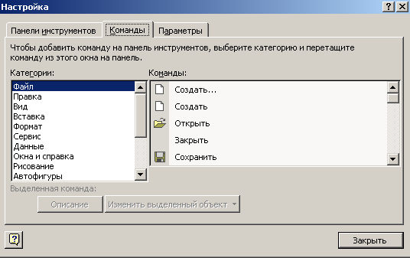

Рис. 9. Вікно настройки Панелей інструментів

Робочий аркуш Excel
Для того, щоб можна було визначити адресу комірки, „Рабочий лист” оточений смугами з цифрами і буквами. Адреса будь-якої комірки складається з буквеного позначення стовпця і номера рядка, на перетині яких вона знаходиться. Наприклад, А1, С12 і т. д.
Користувач може спеціально виокремити робочу область. Для цього, після введення первинного масиву інформації і формування таблиці, необхідно увійти до режиму Попереднього перегляду (рис.10) і вибрати у верхній частині екрану пункт Розмітка екрану, після чого робоча область залишиться виокремленою білим кольором, а решта буде забарвлена в сірий колір.

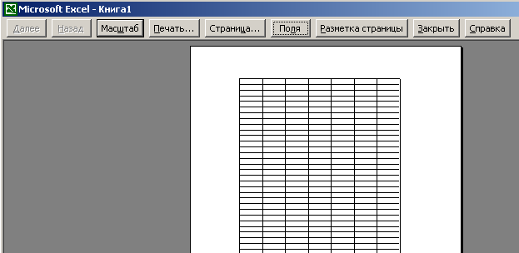

Рис. 10. Вікно попереднього перегляду Excel

Межі робочої області будуть відзначені синьою лінією(рис.11).
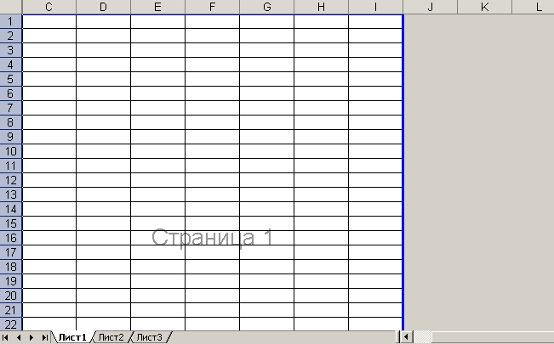

Рис. 11. „Рабочий лист” Excel в режимі Розмітки сторінки

У тих випадках, коли необхідно збільшити розміри робочої таблиці (додати нові рядки або колонки), необхідно навести маркер миші на синю смугу межі робочої області і перетягнути її на потрібну кількість рядків або стовпців. Так можна встановити бажаний розмір таблиці.
За умовчанням, при створенні нової електронної таблиці Excel формує не один „Рабочий лист”, а три, і всі вони називаються книгою Excel. Назви цих „Рабочих листов” можна знайти у лівому нижньому кутку екрану (рис. 12). За умовчанням вони називаються „Лист 1, Лист 2, Лист 3”. Ярлик активного в даний час „Рабочего листа” забарвлений в білий колір, ярлики інших – в сірий колір.

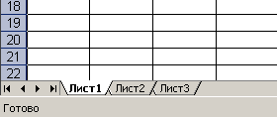

Рис.12. Область управління „Рабочими листами”

Користувач може змінювати назви „Рабочих листов”. Для цього необхідно натиснути правою кнопкою миші на ярлику листа і в меню (рис. 13), що відкрилося, вибрати пункт „Переименовать”.

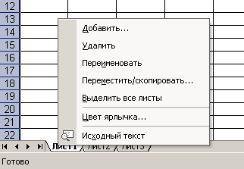

Рис.13. Меню управління „Робочими листами”

Для виокремлення на „Рабочем столе” суміжних коміркок необхідно натиснути лівою кнопкою миші на першій комірці діапазону і, не відпускаючи, переміщати покажчик миші, виокремлюючи необхідні комірки. Якщо необхідно виокремити декілька окремо розташованих діапазонів комірок, то при їх виокремленні необхідно тримати натисненою клавишу Ctrl (рис.14).


Рис.14. Виокремлення груп комірок

Рядок формул
Коли користувач натискує клавіші на клавіатурі, всі символи, що вводяться, з'являються в комірці, яка в даний момент активна - виокремлено рамкою. Одночасно ці ж символи з'являються в полі, розташованому в рядку, що знаходиться над ”Рабочим листом”, - в Рядку формул.
Excel розрізняє, коли вводиться текст, а коли цифри. Текст відцентровано за лівим краєм комірки, а число – за правим (рис.15).
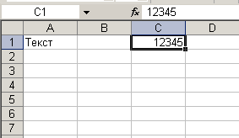

Рис.15. Введення тексту і числа в комірку
Що стосується помилок при введенні чисел, то вони, перш за все, торкаються введення неправильного знаку, що відділяє цілу частину числа від його дробової частини в десяткових дробах. Річ у тому, що в англомовній версії Excel як роздільник використовується крапка, а у версії, розробленій для Росії і України - кома. На рис.16 показано, як розрізняється вміст комірки А1, в якому знаходиться текст „15.7” (притиснутий до лівого краю комірки), і комірки A3, куди введено число 15,7 (відцентроване за правим краєм комірки).

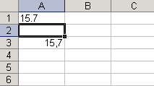

Рис.16. Помилки при введенні роздільника в десяткових дробах

Зліва в Рядку формул знаходиться Поле імені, в якому відображається адреса активної комірки. Адреса складається з імені стовпця і номера рядка. При цьому для позначення імені стовпця використовується латинський алфавіт, причому для визначення адреси комірки можна вводити як прописні, так і рядкові букви, наприклад f5 чи F5. Еxсе1 самостійно переводить рядкові символи в прописні.
Адреса активної комірки в Полі імені з'являється автоматично, коли користувач переходить до тої або іншої комірки. Але можливе і ручне введення адреси в це поле, внаслідок чого після набору конкретної адреси і натиснення клавіші Enter активним стає комірка з цією адресою, а вікно оглядання таблиці переміщується так, щоб ця комірка була видна в правому нижньому кутку вікна.
Якщо виокремити декілька комірок, то до тих пір, поки кнопка миші не відпущена, у Полі імені відображається розмір області захоплених рядків і стовпців, наприклад Символ R позначає рядки (англійською „рядок” - row), C - стовпці (англійською „стовпець” - column), а цифри - число рядків і стовпців.

Введення формул
Специфічна особливість електронних таблиць полягає в тому, що вони дозволяють автоматизувати обчислення. Для цього у відповідну комірку вводиться формула, по якій обчислюється значення і відображується в комірці.
Щоб програма зрозуміла, що в комірку вводиться формула, необхідно натиснути на клавішу =, а далі набрати вираз, який необхідно обчислити, наприклад, =15*6-9. Сама формула відображається тільки в Рядку формул, а безпосередньо в комірці відображається тільки результат обчислень (рис. 17).

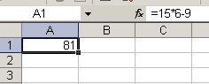

Рис.17. Приклад формули в комірці

Наприклад, при зміні прискорення (комірка А2) Excel автоматично перерахує значення сили по формулі, яка знаходиться в комірці С2. При цьому в цій комірці буде відображений тільки результат обчислень (рис.18). Для полегшення введення адреси комірок у формули необхідно використовувати спеціальну функцію Excel по підстановці у формулу адреси, вибраної за допомогою миші комірки, що позбавляє від грубих помилок. Для цього потрібно вибрати комірку, в якій буде записана формула, і натиснути клавішу (=). Для введення першої адреси комірки необхідно натиснути мишею на потрібній комірці. Комірка, адреса якої підставляється у формулу, виділяється пунктирною рамкою, а сама адреса з'являється в рядку формул і в активній комірці (рис.18, а). Далі користувач повинен ввести потрібний арифметичний оператор (складання, віднімання, множення, ділення) і натиснути мишею на іншій комірці (рис.18, б). Для завершення введення формули натисніть клавішу Enter. В результаті цих дій в комірці з'явиться обчислене по вашій формулі значення. Для того, щоб побачити саму формулу, а не результат її дії, виберіть знову ту ж комірку.
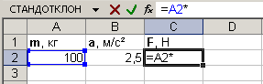 | 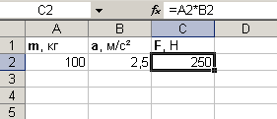
а | б
Рис.18. Введення адреси комірки у формулу

Під час введення даних або формул в комірки, в Рядку формул з'являються три кнопки-піктограми .
Вставка функції - викликає віконне меню вибору стандартних формул Excel (рис. 19).
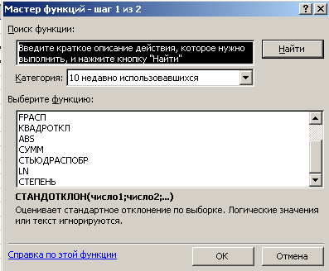

Рис.19. Вікно Майстра функцій Excel
Відміна - дія цієї команди дублює клавішу Esc, відміняючи помилкове введення з клавіатури.
Введення - підтвердження закінчення введення формули (аналогічно натисненню клавіші Enter).

Функція підсумовування
Однією з найчастіше використовуваних стандартних функцій Excel є функція підсумовування. Часто необхідно підсумувати кілька значень, що містяться у суміжних комірках. Можна, звичайно, писати у формулі адреси всіх комірок, які потрібно враховувати, наприклад =B2+C2+D2+E2. Проте це є зайве. Простіше вказати діапазон комірок і застосувати до них вбудовану функцію підсумовування СУММ.
Щоб не вводити назву цієї функції, можна натиснути мишею на значку що активує роботу Майстра автопідсумовування. В результаті в активній комірці з'явиться рядок =СУММ() (рис.20, а).
У круглих дужках необхідно вказати адреси комірок, вміст яких необхідно підсумувати. Для цього на клавіатурі можна через крапку з комою вказати перелік адрес потрібних комірок, або вказати діапазон комірок у форматі В2:Е2, де В2 - комірка початку, а Е2 - кінця діапазону.
Проте є і інший спосіб. Можна виділити мишею необхідні комірки і натиснути клавішу Enter, або (що частіше застосовується до підсумовування несуміжних комірок) тримаючи натиснутою клавішу Ctrl виділяти необхідні комірки (рис.20, б).
Натиснення клавіші Enter закінчує введення формули. Excel проводить обчислення, показуючи результат в комірці, де знаходиться формула (рис.20, в).
В даному прикладі в результаті обчислень по формулі, що введена у комірці А2 з'явиться 0, оскільки в комірках В2, С2, D2 і Е2 ніяких даних немає. Якщо ж ввести в них числа, в комрці А2 з'явиться результат підсумовування (рис.20, г).
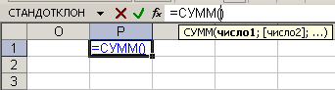 | 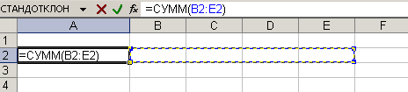
а | б
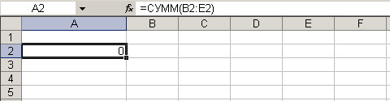 | 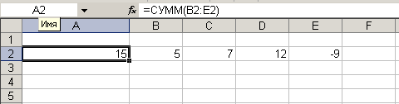
в | г
Рис. 20. Використовування функції СУММ: а) введення формули в комірку; б) вказівка діапазону підсумовування; в) немає даних для підсумовування; г) в комірці представлений результат підсумовування

Табличний процесор Excel являє собою ідеальне середовище для виконання розрахунків різної складності без особливих витрат на програмування. Крім того, додаток дозволяє виконати такі важливі функції, як створення та вставка в книгу формул, діаграм, організаційних структур; вставка в книгу малюнків, об’єктів з екрана ПК; вставка в книгу об’єктів із середовища текстового процесора Word та пакету підготовки презентацій PowerPoint;імпорт в книгу реляційних таблиць із СУБД Access; сортування даних таблиці; автоматизація обробки даних.
Головна функція додатка – автоматизація обробки інформації, яка представлена у вигляді таблиць. Процес автоматизації включає такі етапи, як побудова формул; використання функцій; створення інформаційних і формульних зв’язків між аркушами та книгами; використання елементів управління; побудова макросів; створення панелей або меню користувача з елементами управління.

РОЗДІЛ 3. ПРАКТИЧНІ ЗАНЯТТЯ

ПРАКТИЧНЕ ЗАНЯТТЯ № 1

Тема.Метод середніх величин. Визначення правильності добору, однорідності та однотипності групи яка підлягає дослідженню.

Мета заняття:навчитися визначати медіану, моду, середнє арифметичне значення; будувати графік залежності варіанти від частоти. Робити висновок щодо правильності добору групи, яка підлягає дослідженню, і можливості використання її у подальших дослідженнях.

Порядок виконання практичного завдання:

Розглянемо дану тему і послідовність операцій на прикладі:

Приклад: У 14 спортсменів було зафіксовано результати підтягування у висі на перекладині (кількість разів): 10; 10; 15; 14; 14; 15;12; 12; 12; 9; 13; 13; 16; 16. Визначити правильність добору групи.

Порядок виконання:

1. Кожен із результатів, які показали 14 спортсменів є варіанта - і 10, і 15, і 14 ....
2. Варіанти в ранжируваному ряду записуємо в порядку зростання:
9; 10; 10; 12; 12; 12; 13; 13; 14;14; 15; 15; 16; 16
3. Обсяг вибірки N = 11.
4. Частота (ni)
ni(9) =1, ni(10) =2, ni(12) =3, ni(13) =2, ni(14) =2, ni(15) =2, ni(16) =2.
5. Відносна частота ()
= (ni/N)×100%
9 = (1/14) ×100% = 7,14%,
10 = (2/14) ×100% = 14,28%,
10 = 13= 14 = 15 = 16 = 14,28%
12 = (3/14) ×100% = 21,42%
6. Варіаційний ряд
6.1 Варіаційний ряд з частотою (ni)

Хі 9 10 12 13 14 15 16
ni 1 2 3 2 2 2 2

6.2 Варіаційний ряд з відносною частотою ()
Хі 9 10 12 13 14 15 16
,% 7,14 14,28 21,42 14,28 14,28 14,28 14,28
7. Накопичена частота (К)
Хі 9 10 12 13 14 15 16
К 1 3 6 8 10 12 14
8. Медіана ()
У зв'язку з тим, що приведена вибірка парна, медіану розраховуємо за формулою:
= 1/2 (Х (N/2)+Х (N /2+1)
= 1/2 (Х (14/2)+Х (14 /2+1)) = 1/2 (Х 7+Х 8) = Х6
Х 7, Х 8 – варіанти, які мають в ранжируваному ряду порядкові номери 7 і 8
Х 7 = 13; Х 8 = 13
= 1/2 (13+13) = 13; = 13;
9. Мода (МоХ)
МоХ = 12, тому, що варіанта 12 зустрічається частіше за все - 3 рази (ni (12) =3)
10. Середнє арифметичне значення ()
Розраховуємо за формулою зваженого середнього арифметичного значення:
Зважене середнє арифметичне значення, якщо не всі n=1, де
- знак підсумовування, i – індекс, j – кількість варіант у варіаційному ряді.

У середньому кожний з 14 спортсменів виконав 12,9, тобто 13 підтягувань у висі на поперечині.
11.Графік залежності варіанти (Хі) від частоти (ni) (рис.21).
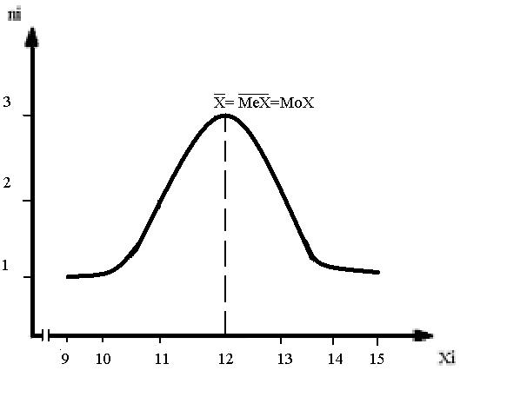
Розподіл за цим графіком відповідає нормальному закону розподілу - куполоподібний графік, значення , і Мох збігаються; переважне нагромадження варіант зосереджено в центрі, з віддаленням від центру кількість їх поступово зменшується, і зберігається абсолютна симетрія лівого і правого крила нормальної кривої.

Рис. 21. Графік залежності варіанти (Хі) від частоти (ni)

Розподіл за цим графіком відповідає нормальному закону розподілу - куполоподібний графік, значення , і Мох збігаються; переважне нагромадження варіант зосереджено в центрі, з віддаленням від центру кількість їх поступово зменшується, і зберігається абсолютна симетрія лівого і правого крила нормальної кривої.
Висновок:Група з 14 спортсменів, за результатами тесту підтягування у висі на перекладині, підібрана не правильно з урахуванням статі, спеціалізації і кваліфікації, тому, що значення , і МоХ не співпадають. Графік залежності варіанти від частоти не відповідає нормальному закону розподілу. Група може брати участь у подальших дослідженнях тільки після перегляду її складу.

Виконаємо практичне завдання за допомогою редактора електронних таблиць Excel:

Приклад: У 14 спортсменів було зафіксовано результати підтягування у висі на перекладині (кількість разів): 10; 10; 15; 14; 14; 15;12; 12; 12; 9; 13; 13; 16; 16. Визначити правильність добору групи.

Порядок виконання:

Крок 1. У відповідності до умов завдання вводимо у стовпчик B електронної таблицірезультати підтягування у висі на перекладині (кількість разів), тобто ряд спостережень. На рис. 22 представлена отримана таблиця.

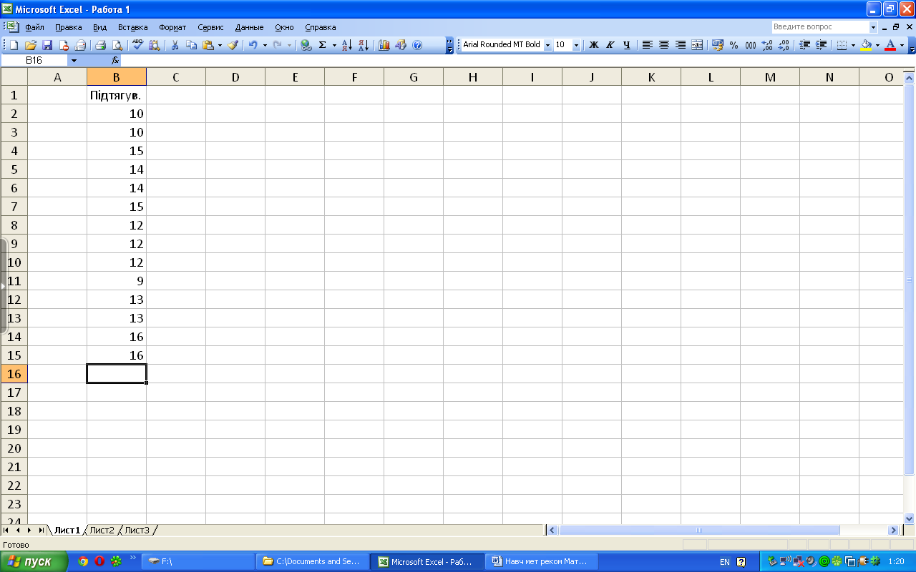

Рис. 22. Таблиця результатів підтягування на перекладині (кількість разів)

Крок 2. Проведемо ранжирування результатів. Для цього ставимо курсор на яку-небудь комірку стовпця B, у якому знаходяться результати. Далі натискаємо піктограму сортування , або виконуємо теж саме через команду головного меню «Данные - Сортировка».
Крок 3. У стовпчику А запишемо порядкові номера варіант. У стовпчику С запишемо частоту кожної варіанти.
Крок 4. У стовпчику D обрахуємо відносну частоту кожної варіанти. Для цього ставимо курсор на комірку D2, переводимо курсор у «Строку формул», вводимо з клавіатури позначку = та записуємо формулу: мишею натискаємо комірку С2 та ставимо за допомогою клавіатури /14*100 (Рис. 23). Натискаємо клавішу Enter. Після цього проводимо копіювання комірки С2 уздовж стовпчика даних.

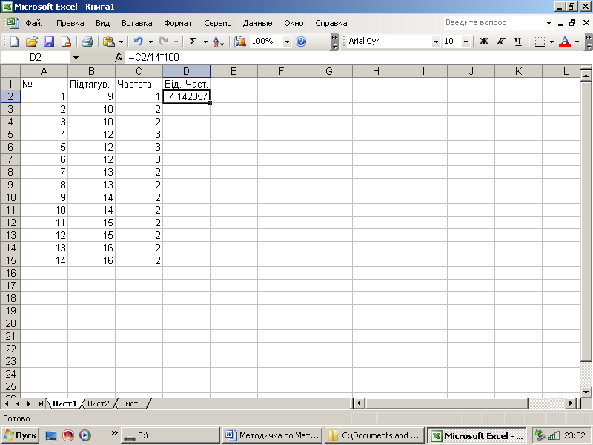

Рис. 23. Таблиця з обрахованим значенням відносної частоти

Крок 5. У стовпчиках F та G запишемо варіаційний ряд з частотою, а у стовпчиках I та J запишемо варіаційний ряд з відносною частотою. Отримані результати представлені на рис. 24.
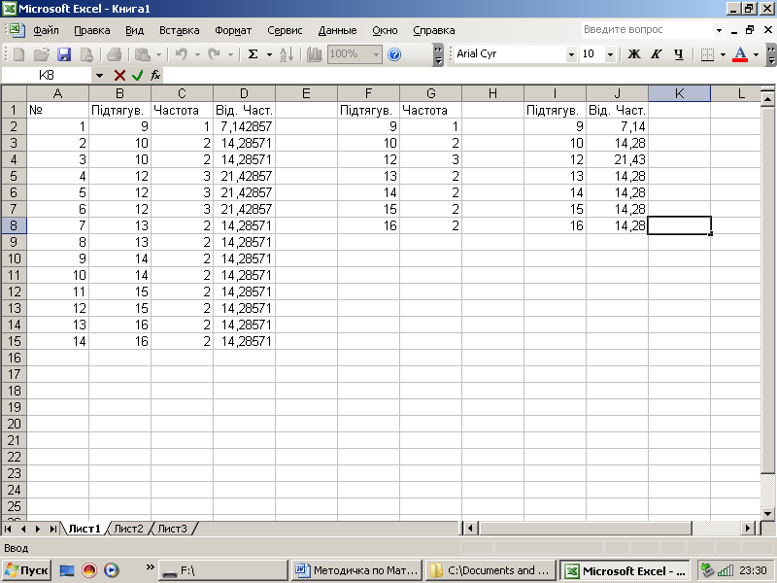

Рис.24. Таблиця результатів обчислення

Крок 6. У стовпчику А запишемо порядкові номери варіант ранжируваного ряду та назви характеристик варіаційного ряду, які необхідно розрахувати: у комірці А16 – середнє арифметичне; А17 – медіана; А18 – мода.
Крок 7.Обраховуємо середнє значення. Для цього виділяємо комірку В16 та скористаємося піктограмою вбудованих функцій , або командою головного меню «Вставка - Функции». Після цієї дії з’являється вікно «Мастера функций», у якому вибираємо категорію «Статистические» функції та функцію СРЗНАЧ (рис.24).
Натискаємо клавішу ОК. При цьому з’являється діалогове вікно (рис.25).
Інтервал даних для обчислення середнього арифметичного значення з’являється автоматично, тому що курсор стоїть внизу стовпчика з числовими значеннями. Однак інтервал у вікно діапазону даних можна ввести як із клавіатури, так і натиснувши на піктограму праворуч цього вікна та вибравши мишею діапазон.

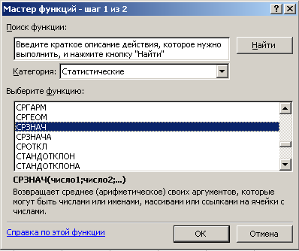

Рис. 24. Вікно виклику функції обрахування середнього значення

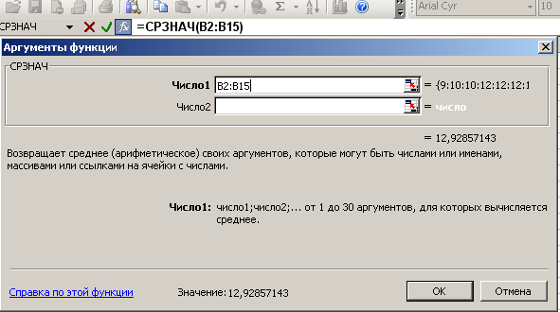

Рис. 25. Діалогове вікно вводу даних

Натискаємо клавішу ОК. У підсумку проведених дій у комірці В16 відобразиться середнє значення часу долання відстані 100м досліджуваних легкоатлетів-спринтерів, як показано на рис. 26.
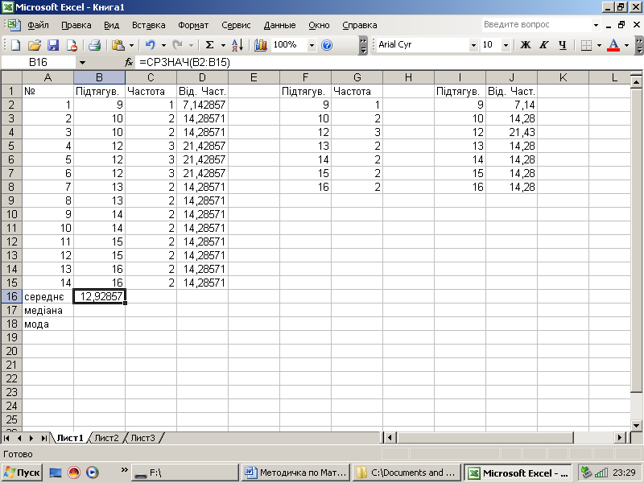

Рис. 26. Таблиця з обрахованим середнім значенням

Крок 8.Обраховуємо медіану та моду. Для цього скористаємося піктограмою вбудованих функцій , як і у випадку обрахування середнього арифметичного значення. А у вікні виклику функції необхідно вибрати МЕДИАНА та МОДА, відповідно. У вікні вводу даних інтервал масиву даних для обчислення медіани та моди з’являється автоматично, тому що курсор стоїть внизу стовпчика з числовими значеннями. У зв’язку з цим необхідно обов’язково перевірити правильність зазначених комірок масиву, та при необхідності провести виправлення номера комірок масиву даних.
Крок 9. Побудуємо графік функції розподілення, тобто відобразимо залежність варіанти від частоти. Для цього виділяємо варіаційний ряд у стовпчиках F та G. Натискаємо піктограму «Мастера диаграмм» чи виконуємо команду «Вставка – Диаграмма». У діалоговому вікні, що відкривається, вибираємо «Точечная» діаграма (рис. 27). Натискаємо на кнопку «Готово». Результати обчислення характеристик варіаційного ряду та графік функції розподілення представлені на рис. 28.
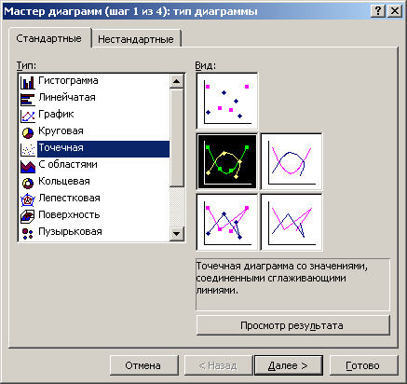

Рис. 27. Діалогове вікно «Мастер диаграмм»
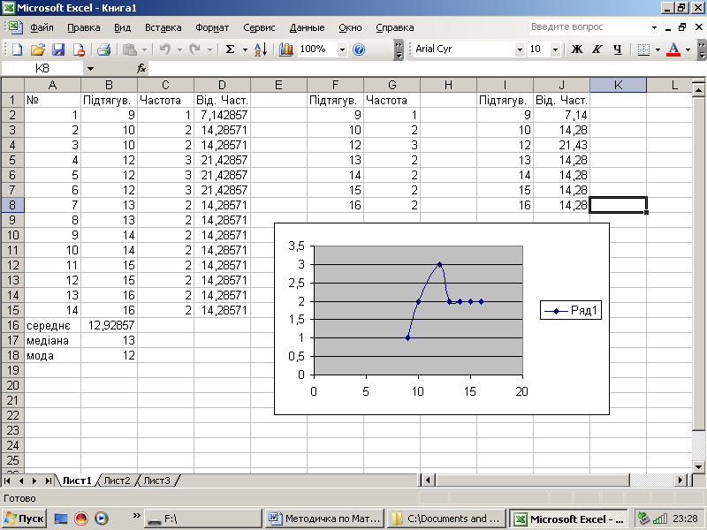

Рис. 28. Результати обчислення та побудування графіку

Висновок: Група з 14 спортсменів, за результатами тесту підтягування у висі на перекладині, підібрана не правильно з урахуванням статі, спеціалізації і кваліфікації, тому, що значення , і МоХ не співпадають. Графік залежності варіанти від частоти не відповідає нормальному закону розподілу. Група може брати участь у подальших дослідженнях тільки після перегляду її складу.

Завдання
1. Ознайомитися і знати теоретичні відомості з теми «Метод середніх величин. Визначення правильності добору групи, яка підлягає дослідженню», вміти відповісти на запитання.
2. Виконати роботу відповідно до прикладу зі свого виду спорту.

Питання для самоконтролю
- Яким символом позначається обсяг вибірки?
- Як позначається варіанта?
- Що називається ранжируванням?
- Що називається частотою варіанти?
- Що називається варіаційним рядом?
- Як визначається середнє арифметичне?
- Що характеризує медіана?
- Що характеризує мода?
- Який рисунок відповідає нормальному закону розподілу?
А)
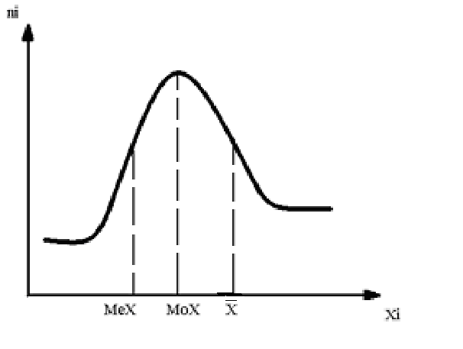

Б)
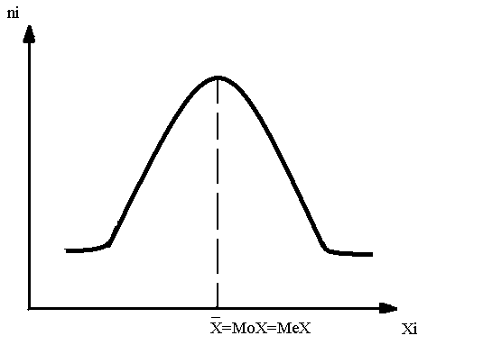

В)
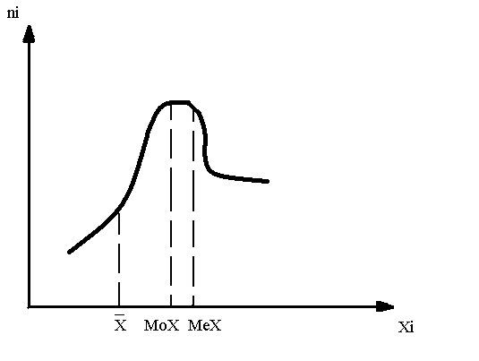
Література
Основна: 1 – 10. Додаткова: 1 – 11.

ПРАКТИЧНЕ ЗАНЯТТЯ № 2

Тема.Метод середніх величин. Визначення однорідності та однотипності групи, яка підлягає дослідженню.

Мета заняття:навчитися розраховувати коефіцієнт варіації, і робити висновок про однорідність і однотипність групи, яка підлягає дослідженню.

Порядок виконання практичного завдання:

Розглянемо дану тему і послідовність операцій на прикладі:

Приклад: У 11 спортсменів було зафіксовано результати підтягування у висі на перекладині (кількість разів):
9 10 12 14 15 11 11 12 12 13 13.
Визначити, наскільки група однорідна й однотипна і чи може вона брати участь у подальших дослідженнях.

Порядок виконання:

1. Ранжируваний ряд 9 10 11 11 12 12 12 13 13 14 15
2. Варіаційний ряд з частою

Хі 9 10 11 12 13 14 15
ni 1 1 2 3 2 1 1
3. Середнє арифметичне значення ().
Тому, що середнє арифметичне значення зважене, застосовуємо формулу:
,де
- знак підсумовування, i – індекс, j – кількість варіант у варіаційному ряду.

= 12 – середній результат у підтягуванні у висі на поперечині для 11 спортсменів (у середньому кожний із 11 спортсменів виконав 12 підтягувань у висі на поперечині).
4. Дисперсія (Д):

4.1 Заповнюємо таблицю для розрахунку σ²

№ п/п | Хі | ni | Хі -
1 | 9 | 1 | - 3 | 9 | 9
2 | 10 | 1 | - 2 | 4 | 4
3 | 11 | 2 | - 1 | 1 | 2
4 | 12 | 3 | 0 | 0 | 0
5 | 13 | 2 | 1 | 1 | 2
6 | 14 | 1 | 2 | 4 | 4
7 | 15 | 1 | 3 | 9 | 9
∑ |  | 11 |  |  | 30

4.2 Розраховуємо σ² за формулою:

σ² = 30 / (11-1) = 30 / 10 = 3
5. Середнє квадратичне відхилення (σ)
6. Припустимі границі для нашої вибірки (σ)
12 ±1,73 → [10,27 – 13,73] - у дані границі входить 7 результатів з 11
7. Коефіцієнт варіації (V)
V = (σ / ) ×100%, V = (1,73 / 12) × 100% = 14,4%
8. Помилка середнього арифметичного значення (m).
У даному випадку помилка середнього арифметичного значення розраховується за формулою:
m = σ / , тому що N < 20 (N = 11)
m = 1,73 / = 1,73 / = 1,73 / 3,16 = 0,55

Висновок: коефіцієнт варіації дорівнює 14,4% - це середнє коливання результатів. Групу не можна вважати однорідною і однотипною, але група може брати участь у подальших дослідженнях, якщо переглянути її склад.

Виконаємо практичне завдання за допомогою редактора електронних таблиць Excel:

Приклад:У 11 спортсменів було зафіксовано результати підтягування у висі на перекладині (кількість разів):
9 10 12 14 15 11 11 12 12 13 13.
Визначити, наскільки група однорідна й однотипна і чи може вона брати участь у подальших дослідженнях.

Порядок виконання:

Крок 1. Вводимо у діапазон B2:B12 електронної таблицірезультати підтягування у висі на перекладині (кількість разів) 11 спортсменів, тобто ряд спостережень.
Крок 2. У стовпчику А запишемо назви показників, які необхідно розрахувати: у комірці А13 – середнє арифметичне; у комірці А14 – середнє квадратичне відхилення (або стандартне відхилення); у комірках А15 та А16 – допустимі границі для вибіркового середнього арифметичного із зазначенням стандартного відхилення ряду спостережень; у комірці А17 – коефіцієнт варіації; у комірці А18 – помилку середнього арифметичного (або помилку репрезентативності) ; у комірках А19 та А20 – допустимі границі для вибіркового середнього арифметичного із зазначенням помилки репрезентативності. На рис. 29 представлена отримана таблиця.

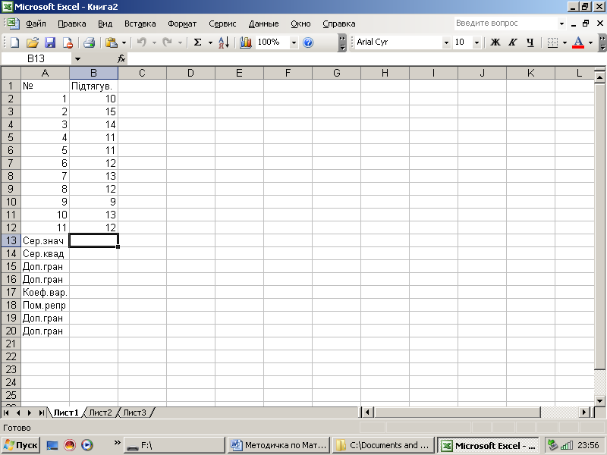

Рис. 29. Таблиця показників 11 спортсменів.

Крок 3.Обраховуємо середнє арифметичне значення. Для цього виділяємо комірку В13 та скористаємося піктограмою вбудованих функцій . При залученні цієї піктограми з’являється вікно «Мастера функций», у якому вибираємо категорію «Статистические» функції та функцію СРЗНАЧ (рис.30).

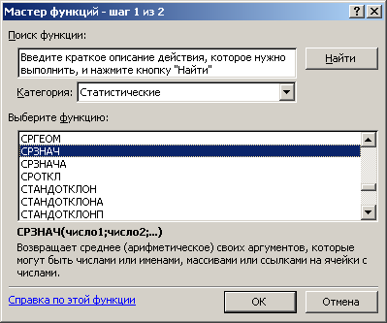

Рис. 30. Вікно виклику функції обрахування середнього значення

Натискаємо клавішу ОК. При цьому з’являється діалогове вікно для вводу аргументів функції (рис.31).

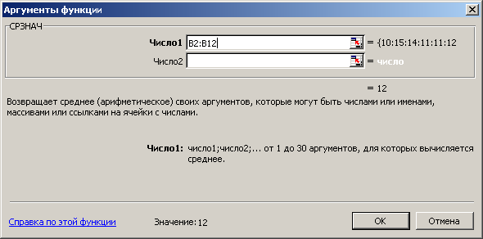

Рис. 31. Діалогове вікно вводу даних

Інтервал даних для обчислення середнього арифметичного з’являється автоматично, тому що курсор стоїть внизу стовпчика з числовими значеннями. Однак інтервал у вікно діапазону даних можна ввести як із клавіатури, так і натиснувши на піктограму праворуч цього вікна та вибравши мишею діапазон.
Натискаємо клавішу ОК. У підсумку проведених дій у комірці В13 відобразиться середнє значення часу долання відстані 100м досліджуваних легкоатлетів-спринтерів.
Крок 4.Обраховуємо стандартне відхилення ( або середнє квадратичне відхилення) вибірки. Для цього у комірку В14 або за допомогою«Мастера функций», або із клавіатуривводимо формулу =СТАНДОТКЛОН(В2:В12). Вікно виклику функції обрахування стандартного відхилення зображено на рис.32.

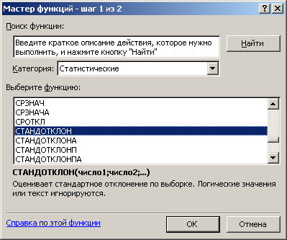

Рис. 32. Вікно виклику функції обрахування стандартного відхилення

Увага! Автоматично в діапазон даних будуть включені усі вище розташовані комірки разом з коміркою В13 – середнім значенням. Тому завжди треба перевіряти та при необхідності коректувати діапазон даних. У підсумку проведених дій у комірці відобразиться значення стандартного відхилення (рис.33).
Крок 5. Розраховуємо допустимі границі для вибіркового середнього арифметичного із зазначенням стандартного відхилення ряду спостережень. Для цього необхідно від середнього арифметичного відняти стандартне відхилення, та до середнього арифметичного додати стандартне відхилення. Виділяємо комірку В15, маркером заходимо у «Строку формул» та вводимо формулу =В13-В14, та натискаємо Enter, а у комірку В16 вводимо формулу =В13+В14 та натискаємо Enter.
Крок 6. Для того, щоб розрахувати коефіцієнт варіації, необхідно стандартне відхилення (значення комірки В14) розділити на середнє арифметичне значення (комірка В13) та помножити на 100% . Виділяємо комірку В17, маркером заходимо у «Строку формул» та вводимо формулу =В14/В13*100.

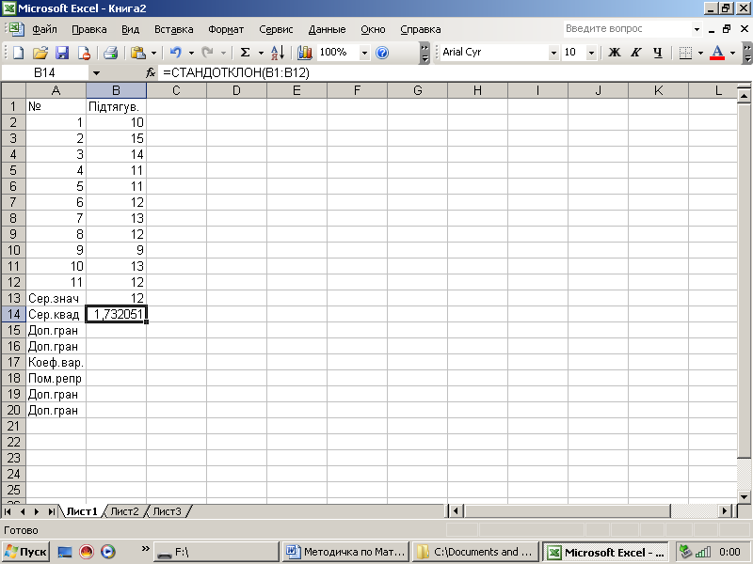

Рис. 33. Таблиця з обрахованим середнім значенням та стандартним відхиленням

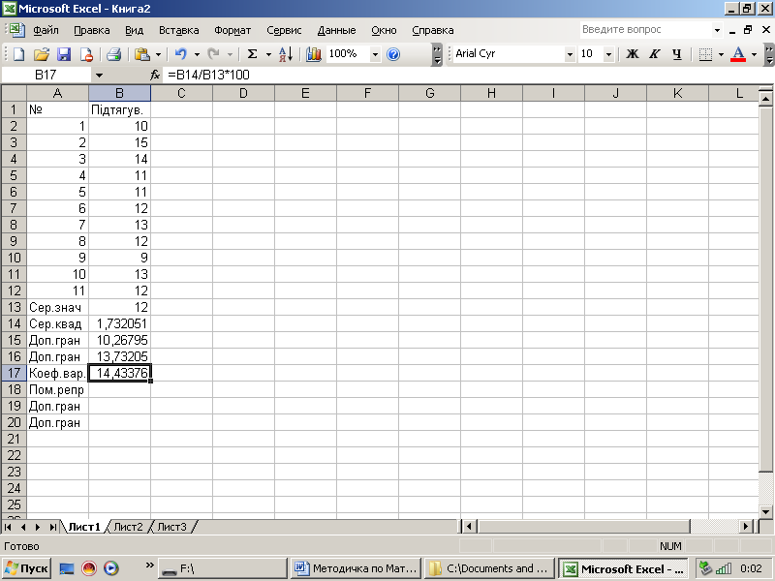

Рис. 34. Таблиця результатів розрахунків кроків 1-6

Крок 7.Розраховуємо помилку середнього арифметичного. Для цього значення комірки В14 необхідно розділити на корінь квадратний з кількості значень вибірки. У цій формулі будуть використовуватися дві вбудовані функції СЧЕТ та КОРЕНЬ. Маркер знаходиться у комірці В18, в яку вводимо формулу = В14/КОРЕНЬ(СЧЕТ(В2:В12)-1).

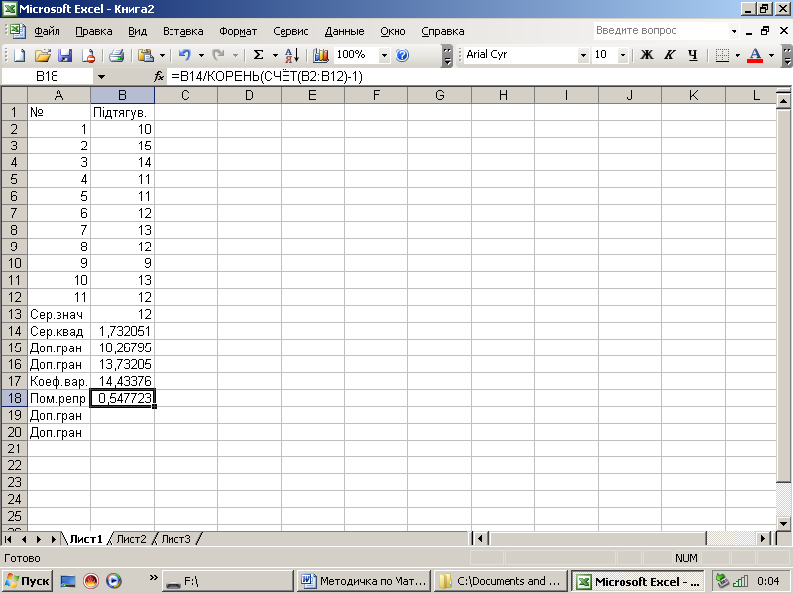

Рис. 35. Таблиця результатів розрахунків кроків 1-7

Крок 8. Розраховуємо допустимі границі для вибіркового середнього арифметичного із зазначенням помилки репрезентативності . Для цього необхідно від середнього арифметичного відняти помилку репрезентативності, та до середнього арифметичного додати помилку репрезентативності. Виділяємо комірку В19, маркером заходимо у «Строку формул» та вводимо формулу =В13-В18, та натискаємо Enter, а у комірку В20 вводимо формулу =В13+В18 та натискаємо Enter.
На рис. 36 представлена підсумкова таблиця практичного заняття №2.

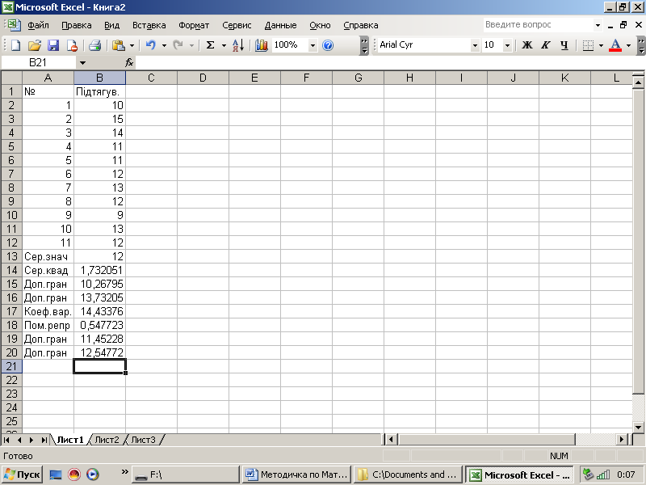

Рис. 36. Підсумкова таблиця даних

Висновок: коефіцієнт варіації дорівнює 14,4% - це середнє коливання результатів. Групу не можна вважати однорідною і однотипною, але група може брати участь у подальших дослідженнях, якщо переглянути її склад.

Завдання
1. Ознайомитися і оволодіти теоретичними відомостями з теми «Метод середніх величин.Визначенняоднорідності та однотипності групи, яка підлягає дослідженню».
2. Відповідно до прикладу, виконати самостійно завдання зі свого виду спорту.
Питання для самоконтролю

- Назвіть характеристики які відображають варіацію показників.
- Що показує середнє квадратичне відхилення?
- За якою формулою визначається середнє квадратичне відхилення?
- Що показує дисперсія?
- За якою формулою визначається дисперсія?
- За яким коефіцієнтом визначається однорідність і однотипність групи?
- За якою формулою визначається коефіцієнт варіації?
- Скількома відсоткам повинен дорівнювати коефіцієнт варіації, щоб група була однорідна і однотипна?

Література
Основна: 1 – 10. Додаткова: 1 – 11.

ПРАКТИЧНЕ ЗАНЯТТЯ №3

Тема. Вибірковий метод. Порівняння двох середніх арифметичних за допомогою критерію Стьюдента

Мета заняття:навчитися визначати критерій вірогідності, порівнювати його з табличним значенням (t гр.), робити висновок і визначати причини вірогідних і не вірогідних різниць між двома вибірковими середніми арифметичними.

Порядок виконання практичного завдання:

Розглянемо дану тему і послідовність операцій на прикладі:

Приклад: У двох групах плавців Xi і Уi визначили різницю ЧСС, уд/хв., після максимально швидкого проходження дистанції та у стані спокою.Встановити, чи вірогідна різниця за показником ЧСС у плавців двох груп.

Хі | 92 94 95 97 99 100 | Nx= 19
ni | 3 4 7 2 1 2
Уi | 98 102 103 104 105 | Ny = 17
ni | 3 5 6 1 2

Порядок виконання:

1. Визначаємо середнє арифметичне значення 2-х вибірок

2. Визначаємо дисперсії 2-х вибірок
Для подальшої роботи креслимо таблиці
а) Для показників першої вибірки
Х_{і} | ni
92 | 3 | - 4 | 16 | 48
94 | 4 | - 2 | 4 | 16
95 | 7 | - 1 | 1 | 7
97 | 2 | 1 | 1 | 2
99 | 1 | 3 | 9 | 9
100 | 2 | 4 | 16 | 32
∑ |  |  |  | 114
б) Для показників другої вибірки
Уi | ni
98 | 3 | 84 | 16 | 48
102 | 5 | 0 | 0 | 0
103 | 6 | 1 | 1 | 6
104 | 1 | 2 | 4 | 4
105 | 2 | 3 | 9 | 18
∑ |  |  |  | 76
3. Визначаємо середнє квадратичне відхилення 2-х вибірок
4. Визначаємо t за формулою:
, тому що : Nх≠ Nу і σ²х≠σ²у

5. Визначаємо число ступенів свободи (К)
К = Nx+ Ny- 2, тому що Nх≠ Nу і σ²х≠σ²у
К = 19 + 17 - 2 = 34
При К = 34, tгр= 2,03 (дивись додаток А).

6. Порівнюємо t розрахункове і t граничне.
t > tгр(7,69 > 2,03) - різниця між двома досліджуваними групами плавців вірогідна (не випадкова).

Висновок:Тому, що t > tгр(7,69 > 2,03) - розбіжність між двома групами плавців за показником різниці ЧСС, уд/хв., після максимально швидкого проходження дистанції та у стані спокою, статистично вірогідна (не випадкова) і пояснюється кращим рівнем підготовленості спортсменів першої групи, тому що <(96 < 102).

Виконаємо практичне завдання за допомогою редактора електронних таблицьExcel:

Приклад: У двох групах плавців Xi і Уi визначили різницю ЧСС, уд/хв., після максимально швидкого проходження дистанції та у стані спокою.Встановити, чи вірогідна різниця за показником ЧСС у плавців двох груп.

Хі | 92 94 95 97 99 100 | Nx= 19
ni | 3 4 7 2 1 2
Уi | 98 102 103 104 105 | Ny = 17
ni | 3 5 6 1 2

Порядок виконання:

Крок 1. Вводимо в стовпчик B електронної таблицірезультати різниці ЧСС, уд/хв після максимально швидкого подолання дистанції та в стані спокою першої групи плавців (значення X); у стовпчик С - результати різниці ЧСС другої групи плавців (значення Y). При введенні даних обов’язково враховуємо кількість повторювань кожної варіанти.
Крок 2. У стовпчику А запишемо порядкові номера варіант та назви показників, які необхідно розрахувати. У комірці А21 запишемо середнє арифметичне; у комірці А22 – середнє квадратичне відхилення (або стандартне відхилення); у комірці А23 – помилку середнього арифметичного (або помилку репрезентативності); у комірці А24 – розрахункове значення критерію Стьюдента (t розр.); у комірці А25 – критичне (табличне) значення критерію Стьюдента (t крит.).
На рис. 37 представлена отримана таблиця.

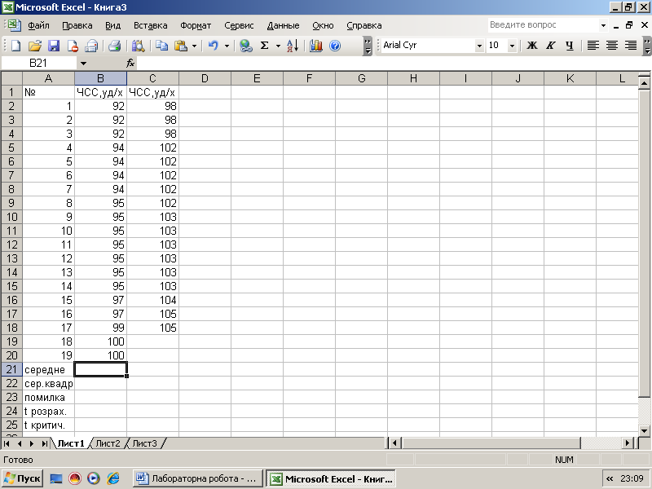

Рис. 37. Таблиця даних різниці ЧСС двох груп плавців

Крок 3.Обраховуємо середнє арифметичне значення. Для цього виділяємо комірку В21 та скористаємося піктограмою вбудованих функцій . При залученні цієї піктограми з’являється вікно «Мастера функций», у якому вибираємо категорію «Статистические» функції та функцію СРЗНАЧ.
Натискаємо клавішу ОК. При цьому з’являється діалогове вікно для вводу аргументів функції. Інтервал даних для обчислення середнього арифметичного з’являється автоматично, тому що курсор стоїть внизу стовпчика з числовими значеннями. Однак інтервал у вікно діапазону даних можна ввести як із клавіатури, так і натиснувши на піктограму праворуч цього вікна та вибравши мишею діапазон.
Натискаємо клавішу ОК. У підсумку проведених дій у комірці В21 відобразиться середнє значення різниці ЧСС, уд/хв після максимально швидкого подолання дистанції та в стані спокою першої групи плавців (значення X).
Крок 4. Для розрахунку середнього арифметичне значення різниці ЧСС, уд/хв другої групи плавців (значення Y) проводимо копіювання комірки В21 у комірку С21. Обов’язково в «Строке формул» здійснюємо виправлення діапазону даних стовпчика С. Масив даних другої вибірки відповідає С2:С18.
У підсумку проведених дій у комірці С21 відобразиться середнє значення різниці ЧСС, уд/хв після максимально швидкого подолання дистанції та в стані спокою другої групи плавців (значення Y).
Крок 5.Обраховуємо стандартне відхилення ( або середнє квадратичне відхилення) першої вибірки у комірці В22. Для цього у комірку В22 за допомогою«Мастера функций»,вводимо функцію СТАНДОТКЛОН та зазначаємо масив В2:В20.
Крок 6.Обраховуємо стандартне відхилення ( або середнє квадратичне відхилення) другої вибірки. Для цього копіюємо комірку В22 у комірку С22, та обов’язково коректуємо масив. Для даного прикладу він повинен бути С2:С18.
Крок 7.Розраховуємо помилку середнього арифметичного (помилку репрезентативності) першої вибірки. Для цього значення комірки В22 необхідно розділити на корінь квадратний з кількості значень вибірки. У цій формулі будуть використовуватися дві вбудовані функції СЧЕТ та КОРЕНЬ. Маркер знаходиться у комірці В23, в яку вводимо формулу = В22/КОРЕНЬ(СЧЕТ(В2:В20)-1).
Крок 8.Розраховуємо помилку середнього арифметичного (помилку репрезентативності) другої вибірки. Для цього комірку В23 необхідно скопіювати у комірку С23 та виправити масив даних функції СЧЕТ у строчці формул. Формула повинна мати такий вигляд = С22/КОРЕНЬ(СЧЕТ(С2:С18)-1). Після зазначених дій у комірці С23 відобразиться значення помилки середнього арифметичного другої вибірки
У підсумку кроків 3 – 8 отримуємо таблицю з обрахованими середнім арифметичним значенням, стандартним відхиленням (або середнім квадратичним відхиленням) та помилкою репрезентативності (помилкою середнього арифметичного) для двох груп плавців, у яких фіксувалася різниця ЧСС, уд/хв після максимально швидкого подолання дистанції та в стані спокою (рис 38).

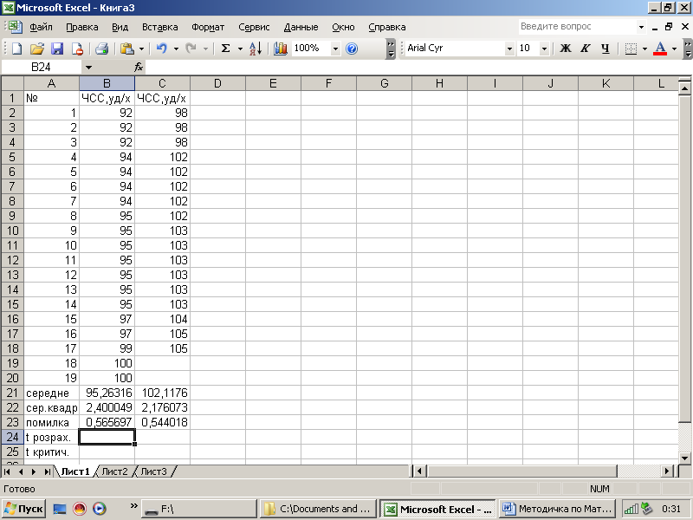

Рис. 38 Таблиця результатів виконання кроків 3 - 8

Крок 9. Обчислюємо t-критерій Стьюдента (t розр.) відповідно формулі наданій у лабораторній роботі. Для цього виділяємо комірку В24, як показано на рис.38 та у строчці формул записуємо формулу:
=(В21-С21)/КОРЕНЬ(В23^2+С23^2). Натискаємо Enter і у комірці В24 з’явиться значення розрахункового критерію Стьюдента для двох вибірок. Слід пам’ятати, що критерій Стьюдента має лише позитивні значення, тому у робочих зошитах знак «-» ніколи не записується. Так, у даному випадку t розрахункове дорівнює 8,98709, або t=8,99.
Крок 10. Обраховуємо критичне (табличне) значення критерію Стьюдента (t крит.) за допомогою засобів Excel. Для цього необхідно застосувати функцію СТЬЮДРАСПОБР. Ставимо маркер у комірку В25, викликаємо «Мастер функций» за допомогою піктограми та вибираємо функцію СТЬЮДРАСПОБР (рис.39).
У вікні вводу даних аргументів функції вводимо у першій строчці імовірність 0,05, а у другій строчці – число ступенів волі 34, та натискаємо ОК. В результаті цих дій у комірці В25 з’являється значення критичного (табличного) критерію Стьюдента.
Результати обчислення лабораторної роботи №3 представлені на рис. 41.

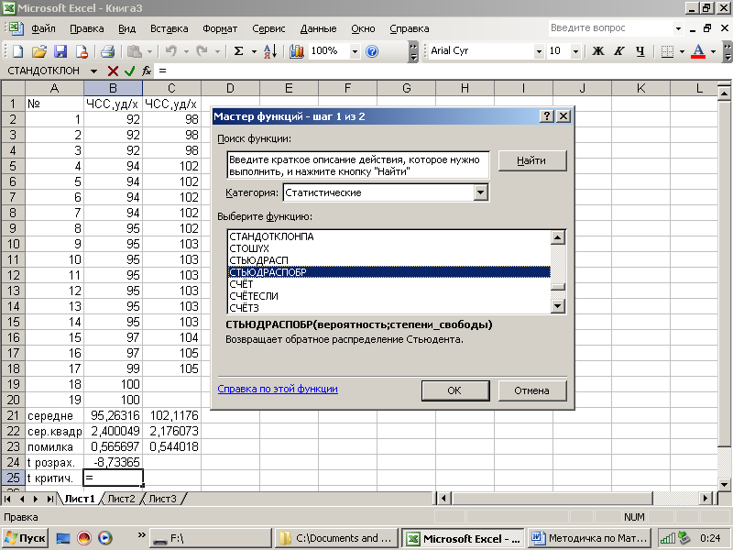

Рис.39. Виклик функції для розрахунку табличного значення критерію Стьюдента

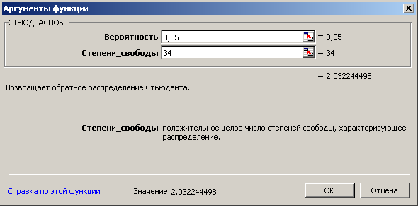

Рис. 40. Діалогове вікно вводу даних для функції СТЬЮДРАСПОБР

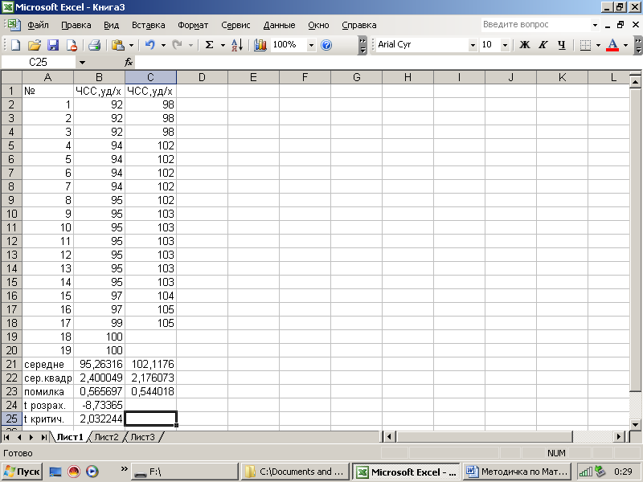

Рис. 41. Підсумкова таблиця розрахунків для проведення порівняння двох вибіркових середніх арифметичних

Крок 11. Порівнюємо t розрахункове і t граничне (критичне).
t > tгр(8,73 > 2,03) - різниця між двома досліджуваними групами плавців вірогідна (не випадкова).
Висновок:Тому, що t > tгр(8,73 > 2,03) - розбіжність між двома групами плавців за показником різниці ЧСС, уд/хв., після максимально швидкого проходження дистанції та у стані спокою, вірогідна (не випадкова) і пояснюється кращим рівнем підготовленості спортсменів першої групи, тому що <(96 < 102).

Завдання
1. Ознайомитися і оволодіти теоретичними відомостями з теми «Вибірковий метод. Порівняння двох середніх арифметичних за допомогою критерію Стьюдента».
2. Відповідно до прикладу, виконати самостійно завдання зі свого виду спорту.
Питання для самоконтролю

- До чого зводиться основний зміст вибіркового методу?
- Яка величина є критерієм визначення вірогідності різниць?
- Що є основним завданням вибіркового методу?
- За якою формулою визначається критерій Стьюдента?
- За якою формулою визначається помилка середнього арифметичного значення?
- Що можна оцінити за допомогою вибіркового методу математичної статистики?
- Що дозволяє порівнювати вибірковий метод математичної статистики?
- Яке припущення перевіряється при порівнянні двох вибіркових середніх арифметичних значень?
- Назвіть причини вірогідних різниць між двома вибірковими середніми арифметичними.
- Назвіть причини не вірогідних різниць між двома вибірковими середніми арифметичними.
- При якому співвідношенні розрахованого за формулою t і постійного tгр критеріїв Стьюдента різниця між порівнюваними вибірковими середніми арифметичними вірогідна (не випадкова), або не вірогідна (випадкова)?

Література
Основна: 1 – 10. Додаткова: 1 – 11.

ПРАКТИЧНЕ ЗАНЯТТЯ № 4

Тема. Вибірковий метод. Визначення середньостатистичних показників генеральної сукупності (модельних характеристик).

Мета заняття:навчитися визначати середньостатистичні показники, що характеризують генеральнусукупність, модельну характеристику для даної вибірки.

Порядок виконання практичного завдання:

Розглянемо дану тему і послідовність операцій на прикладі:

Приклад: Xi – різниця (с) між звичайним бігом і бігом з бар'єрами на 110 м. Досліджувались n = 36 спортсменів, які були вибрані з N = 500 студентів.
Визначити основні середньостатистичні показники студентів (модельну характеристику).

Xi | 1,8 | 1,9 | 2,0 | 2,1 | 2,2
nі | 6 | 6 | 10 | 9 | 5

Порядок виконання:

Заповнюємо таблицю для розрахунку ,

Xi | nі | Xi nі
1,8 | 6 | 10,8 | - 0,2 | 0,04 | 0,24
1,9 | 6 | 11,4 | - 0,1 | 0,01 | 0,06
2,0 | 10 | 20,0 | 0 | 0 | 0
2,1 | 9 | 18,9 | 0,1 | 0,01 | 0,09
2,2 | 5 | 11,0 | 0,2 | 0,04 | 0,2
 | 36 | 72,1 |  |  | 0,59

Ґрунтуючись на допоміжних обчисленнях, що були виконані у таблиці, визначаємо основні показники вибірки виб=2,0 с; виб= 0,13 с. Для розрахунку відповідних генеральних показників скористаємося формулами (1), (3а).
Необхідно знайти середнє арифметичне генеральної сукупності ген. Для її визначення знаходимо помилку репрезентативності m:

Задаємося надійністю Р = 0,95, при якій критерій вірогідності t = 2,02 (для n = 40 - найближчого і n = 36 у таблиці Стьюдента (дивись додаток А)).

2,0 - 0,02×2,02 ≤ ген ≤ 2,0 + 0,02×2,02;
2,0 - 0,04 ≤ ген ≤ 2,0 + 0,04;
1,96 ≤ ген ≤ 2,04
Якщо для подальших розрахунків потрібно неінтервальне, а дискретне значення ген, то воно розраховується як середнє зазначеного інтервалу або як одне з його крайніх значень.
Для визначення виб користуємося таблицею значень q.
При надійності Р = 0,95 і величіні вибірки n = 36, величина q = 0,26. Тому виб перебуває в межах:
0,12 ( 1- 0,26 ) ≤ ген≤ 0,12 ( 1 + 0,26 );
0,09 ≤ ген≤ 0,15.

Висновок:В межах від 1,96 с до 2,04 с повинно перебувати значення певної модельної характеристики – різниці (с), між звичайним бігом і бігом з бар'єрами на 110 м. При остаточному призначенні модельної характеристики обирають те із крайніх значень, яке жорсткіше у виконанні. У цьому випадку, значення модельної характеристики, яке визначається різницею між звичайним бігом і бігом з бар’єрами на 110 м, дорівнює 1,96 с; ген перебуває в межах від 0,09 с до 0,15 с.

Виконаємо практичне завдання за допомогою редактора електронних таблиць Excel:

Приклад: Xi – різниця, (с) між звичайним бігом і бігом з бар'єрами на 110 м. Досліджувались n = 36 спортсменів, які були вибрані з N = 500 студентів.
Визначити основні середньостатистичні показники студентів (модельну характеристику).

Xi | 1,8 | 1,9 | 2,0 | 2,1 | 2,2
nі | 6 | 6 | 10 | 9 | 5

Порядок виконання:

Крок 1. Вводимо в стовпчик B електронної таблицірезультати показників різниці, (с) між звичайним бігом та бігом з бар’єрами на 110 м у 36 спортсменів, які були вибрані з 500 студентів. При введенні даних обов’язково враховуємо кількість повторювань кожної варіанти.
Крок 2. У стовпчику А запишемо порядкові номера варіант та назви показників, які необхідно розрахувати. У комірці А38 запишемо середнє арифметичне; у комірці А39 – середнє квадратичне відхилення (або стандартне відхилення); у комірці А40 – помилку середнього арифметичного (або помилку репрезентативності); у комірці А41 – критичне (табличне) значення критерію Стьюдента (t критич.); у комірках А42 та А43 – границі для середнього арифметичного генеральної сукупності; у комірках А44 та А45 – границі для середнього квадратичного відхилення генеральної сукупності.
Крок 3.Обраховуємо вибіркове середнє арифметичне значення. Для цього виділяємо комірку В38 та скористаємося піктограмою вбудованих функцій . При залученні цієї піктограми з’являється вікно «Мастера функций», у якому вибираємо категорію «Статистические» функції та функцію СРЗНАЧ (послідовність дій така ж сама, як і у попередніх роботах).
Крок 4.Обраховуємо вибіркове стандартне відхилення ( або середнє квадратичне відхилення) у комірці В39. Для цього у комірку В39 за допомогою«Мастера функций»,вводимо функцію СТАНДОТКЛОН та зазначаємо масив В2:В37.
Крок 5.Розраховуємо помилку середнього арифметичного (помилку репрезентативності) вибірки. Виділяємо комірку А40, та у зв’язку з тим, що у завданні відомий обсяг генеральної сукупності, у строчці формул записуємо таку формулу = В39/КОРЕНЬ(СЧЕТ(В2:В37))*КОРЕНЬ(1-СЧЕТ(В2:В37)/500). Натискаємо Enter і у комірці В40 з’явиться значення помилки середнього арифметичного.
Крок 6. Обраховуємо критичне (табличне) значення критерію Стьюдента (t табл.) за допомогою засобів Excel. Для цього необхідно застосувати функцію СТЬЮДРАСПОБР. Ставимо маркер у комірку В41, викликаємо «Мастер функций» за допомогою піктограми та вибираємо функцію СТЬЮДРАСПОБР (дивись лабораторну роботу № 3, крок 10).
У вікні вводу даних аргументів функції вводимо у першій строчці імовірність 0,05, а у другій строчці – число ступенів свободи 36 (відповідно до умов задачі), та натискаємо ОК. В результаті цих дій у комірці В41 з’являється значення критичного (табличного) критерію Стьюдента.
Крок 7. Розраховуємо границі для середнього арифметичного генеральної сукупності . Для цього необхідно від вибіркового середнього арифметичного відняти добуток помилки репрезентативності та t табл., та до середнього арифметичного додати добуток помилки репрезентативності та t табл. Виділяємо комірку В42, маркером заходимо у «Строку формул» та вводимо формулу =В38-В40*В41, та натискаємо Enter, а у комірку В43 вводимо формулу =В38+В40*В41 та натискаємо Enter.
Крок 8. Розраховуємо границі для середнього квадратичного відхилення генеральної сукупності. Відповідно формулі (5), яка надається у лабораторній роботі у комірку В44 записуємо формулу = В39*(1-0,26), а у комірку В45 записуємо формулу = В39*(1+0,26).

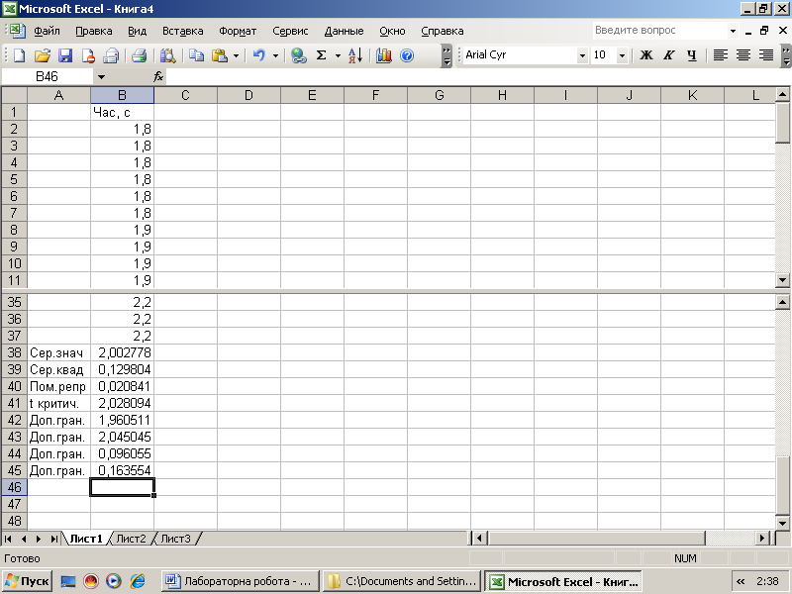

Рис. 42. Підсумкова таблиця даних
У підсумку всіх проведених розрахунків отримуємо підсумкову таблицю даних (рис.42).
Крок 9. Записуємо висновок у відповідності до результатів розрахунків.
Висновок:В межах від 1,96 с до 2,04 с повинно перебувати значення певної модельної характеристики - різниці (с) між звичайним бігом і бігом з бар'єрами на 110 м. При остаточному призначенні модельної характеристики обирають те із крайніх значень, яке жорсткіше у виконанні. У цьому випадку, значення модельної характеристики, яке визначається різницею між звичайним бігом і бігом з бар’єрами на 110 м, дорівнює 1,96 с; ген перебуває в межах від 0,09 с до 0,15 с.
Завдання
1. Ознайомитися і оволодіти теоретичними відомостями з теми «Вибірковий метод. Визначення середньостатистичних показників генеральної сукупності (модельних характеристик)».
2. Відповідно до прикладу, виконати самостійно завдання зі свого виду спорту.

Питання для самоконтролю
- Що розуміють під модельними характеристиками?
- На які види поділяють модельні характеристики?
- Що показує помилка репрезентативності?
- Шляхи визначення модельних характеристик.
- Як визначається середня арифметична генеральної сукупності ген?
- Як визначається середнє квадратичне відхилення генеральної сукупності (ген)?
- Яким чином може бути знайдена величина помилки репрезентативності при відомому та не відомому обсязі генеральної сукупності?
- Розкрити поняття надійності та рівня значущості.

Література
Основна: 1 – 10. Додаткова: 1 – 11.

ПРАКТИЧНЕ ЗАНЯТТЯ № 5

Тема. Вибірковий метод. Порівняння двох вибіркових характеристик варіації за критерієм Фішера.

Мета заняття:навчитися розраховувати критерій Фішера й порівнювати його з критичним значенням теоретичного розподілу, робити висновок про вірогідність розбіжностей двох вибіркових характеристик варіації

Порядок виконання практичного завдання:

Розглянемо дану тему і послідовність операцій на прикладі:

Приклад:В двох групах плавців Хi і Уi під час тривалої роботи на витривалість виміряли кількість поглиненого кисню, л/хв. Визначити, чи принципова відмінність між цими групами за стабільністю поглинання кисню.

Xі | 4,0 | 4,1 | 4,2 | 4,4 | 4,6 | 4,7
ni | 7 | 9 | 8 | 10 | 4 | 3 | Nx =41
Уі | 4,0 | 4,3 | 4,6 | 4,5 | 4,7
ni | 2 | 4 | 3 | 9 | 1 |  | Nу =19

Порядок виконання:

1. Розраховуємо середнє арифметичне значення першої й другої вибірки:
2. Розраховуємо дисперсії для першої й другої вибірки
3. Визначаємо розрахункове значення критерію Фішера за формулою:
у відповідності з тим, що 0,05 > 0,037
4. Визначаємо Fгр на підставі числа ступенів свободи більшої й меншої дисперсії:
k1- число ступенів свободи більшої дисперсії = 41-1 = 40
k2- число ступенів свободи меншої дисперсії = 19-1 = 18
при k1 = 40, k2 = 18, Fгр = 2,1 (дивись додаток Б).
5. Порівнюємо розрахункове значення критерію Фішера F и критичне значення теоретичного розподілу Фішера Fгр , 1,4 < 2,1, F < Fгр

Висновок:Тому, що F < Fгр розбіжність між двома групами плавців застабільністю поглинання кисню статистично не вірогідна, тобто групи застабільністю поглинання кисню розрізняються не істотно.

Виконаємо практичне завдання за допомогою редактора електронних таблицьExcel:

Приклад:У двох групах плавців Хi і Уi під час тривалої роботи на витривалість виміряли кількість поглиненого кисню, л/хв. Визначити, чи принципова відмінність між цими групами за стабільністю поглинання кисню.

Xі | 4,0 | 4,1 | 4,2 | 4,4 | 4,6 | 4,7
ni | 7 | 9 | 8 | 10 | 4 | 3 | Nx =41
Уі | 4,0 | 4,3 | 4,6 | 4,5 | 4,7
ni | 2 | 4 | 3 | 9 | 1 |  | Nу =19

Порядок виконання:

Крок 1. У відповідності до умов завдання, вводимо в стовпчик B електронної таблиці показники кількості поглинання кисню, л/хв. у першої групи плавців (значення X); у стовпчик С - показники кількості поглинання кисню, л/хв. другої групи плавців (значення Y). При введенні даних обов’язково враховуємо кількість повторювань кожної варіанти.
Крок 2. У стовпчику А запишемо порядкові номера варіант та назви показників, які необхідно розрахувати. У комірці А43 запишемо дисперсію; у комірці А44 – розрахункове значення критерію Фішера (Fрозр.); у комірці А45 – число ступенів волі, у комірці А46 –критичне (табличне) значення критерію Фішера (Fкрит.).
Крок 3. Обраховуємо дисперсію першої вибірки. Для цього виділяємо комірку В43 та скористаємося піктограмою вбудованих функцій . При залученні цієї піктограми з’являється вікно «Мастера функций», у якому вибираємо категорію «Статистические» функції та функцію ДИСП.
Натискаємо клавішу ОК. При цьому з’являється діалогове вікно вводу даних. У даному випадку інтервал даних для обчислення середнього арифметичного значення з’являється автоматично, тому що курсор стоїть внизу стовпчика з числовими значеннями. Однак інтервал у вікно діапазону даних можна ввести як із клавіатури, так і натиснувши на піктограму праворуч цього вікна та вибравши мишею діапазон.
Натискаємо клавішу ОК. У підсумку проведених дій у комірці В43 відобразиться дисперсія першої вибірки.
Крок 4. Обраховуємо дисперсію другої вибірки. Для цього копіюємо комірку В43 у комірку С43, та обов’язково коректуємо масив. Для даного прикладу він повинен бути С2:С20.
Крок 5. Обраховуємо розрахункове значення критерію Фішера (Fрозр.). Для цього необхідно більшу дисперсію розділити на меншу, тобто значення комірки В43 розділити на значення комірки С43. Виділяємо порожню комірку В44 та у строчці формул записуємо такий вираз: =В43/С43.
Крок 6. Розраховуємо число ступенів волі для більшої (комірка В45) та меншої (комірка С45) дисперсії. У строчці формул запишемо відповідні формули з використанням вбудованої функції СЧЕТ: для комірки В45 запишемо СЧЕТ(В2:В42)-1; для комірки С45 запишемо СЧЕТ(С2:С20)-1.
В результаті проведених розрахунків отримуємо підсумкову таблицю даних (рис. 43).
Крок 7. Обраховуємо критичне (табличне) значення критерію Фішера за допомогою засобів Excel. Для цього необхідно застосувати функцію FРАСПОБР. Ставимо маркер у комірку В46, викликаємо «Мастер функций» за допомогою піктограми та вибираємо функцію FРАСПОБР.
У вікні вводу даних аргументів функції вводимо у першій строчці імовірність 0,05, а у другій та третій строчках – відповідне число ступенів волі (40 та 18), натискаємо ОК. В результаті цих дій у комірці В46 з’являється значення критичного (табличного) критерію Фішера.
Табличне значення критерію Фішера можна визначити за спеціальною таблицею (Р=0.95) на перехресті значень ступенів волі для більшої та меншої дисперсії.
Крок 8.Проводимо порівняння розрахункового значення критерію Фішера F и критичного значення теоретичного розподілу Фішера Fгр , 1,4 < 2,1, F < Fгр, та записуємо висновок у відповідності з отриманими результатами.

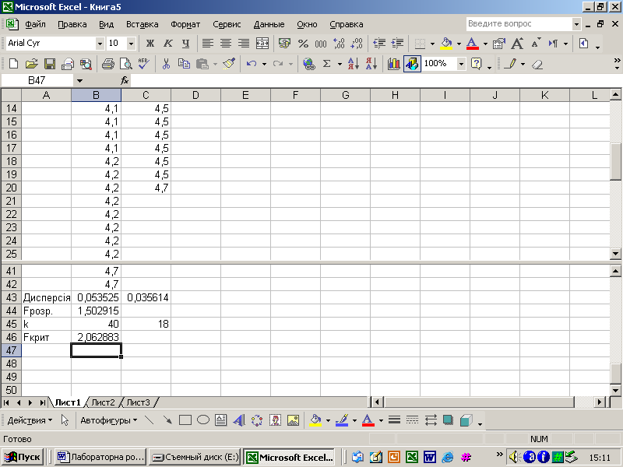

Рис. 43. Підсумкова таблиця даних

Висновок:Тому, що F < Fгр розбіжність між двома групами плавців застабільністю поглинання кисню статистично не вірогідна, тобто групи застабільністю поглинання кисню розрізняються не істотно.

Завдання
1. Ознайомитися і оволодіти теоретичними відомостями з теми «Вибірковий метод.Порівняння двох вибіркових характеристик варіації за критерієм Фішера».
2. Відповідно до прикладу, виконати самостійно завдання зі свого виду спорту.

Питання для самоконтролю

- Що показує дисперсія?
- За якою формулою визначається дисперсія?
- Яка величина є критерієм визначення вірогідності різниці між двома вибірковими характеристиками варіації?
- Назвіть основні властивості критерію Фішера.
- За якою формулою визначається розрахункове значення критерію Фішера?
- Яким чином визначається теоретичне (граничне) значення критерію Фішера?
- Як визначають число ступенів свободи?
- За яких умов розбіжність між двома вибірками за показниками варіації буде вірогідною?
- За яких умов розбіжність між двома вибірками за показниками варіації не буде вірогідною?

Література
Основна: 1 – 10. Додаткова: 1 – 11.

ПРАКТИЧНЕ ЗАНЯТТЯ № 6

Тема. Кореляційний аналіз.Оцінка залежності між двома величинами, що вимірюються.

Мета заняття:навчитися розраховувати коефіцієнт кореляції і досліджувати взаємозв'язок між ознаками.

Порядок виконання практичного завдання:

Розглянемо дану тему і послідовність операцій на прикладі:

Приклад:Чи існує залежність, і яка між результатами бігу на 60 м (Хі), с, і швидкістю їзди на велосипеді (Уi), км/год у 7 велосипедистів?
Чи може біг на 60 м служити тестом для цих велосипедистів на виявлення швидкості їзди на велосипеді? Наскільки сильно впливає біг 60 м на швидкість їзди на велосипеді?

Хі 9,0 9,1 9,1 9,3 9,5 9,5 9,6
Уi 18,4 18,0 17,8 17,5 17,1 16,9 16,2

Порядок виконання:

1. Обраховування середнього арифметичного значення 2-х вибірок, Хі і Yi.
1.1 Оскільки не всі варіанти першої вибірки (Хі) зустрічаються один раз, то середнє арифметичне значення розраховуємо за формулою зваженого середнього арифметичного значення:

= 9,3 (с) - середній час бігу на дистанції 60 м для 7 велосипедистів.

1.2. Оскільки всі варіанти другої вибірки (Уі) не повторюються, то середнє арифметичне значення розраховуємо за формулою незваженого середнього арифметичного значення:

=17,4 (км/год) - середня швидкість їзди на велосипеді для 7 велосипедистів.
2.Будуємо кореляційне поле, за формоюякого визначаємо спрямованість взаємозв'язку.
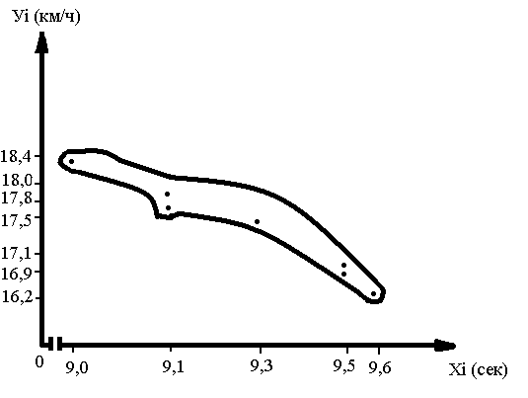
Зовнішній вигляд кореляційного поля відповідає нелінійній формі залежності і оберненому негативному кореляційному статистичному взаємозв'язку.
Нелінійна форма залежності- кореляційне поле не відповідає формі еліпса. Обернений кореляційний статистичний взаємозв'язок - нахил кореляційного поля вліво.
3. Оскільки форма залежності не лінійна, то коефіцієнт кореляції розраховується за формулою:
r

3.1 Для подальшої роботи будуємо таблицю
Xi |  | Уi | Xi - | Уi - |  | (Xi -)² | (Уi -)²
9,0  9,1  9,1  9,3  9,5  9,5  9,6 |  | 18,4 18,0 17,8 17,5 17,1 16,9 16,2 | -0,3  -0,2  -0,2  0  0,2  0,2  0,3 | 1  0,6  0,4  0,1  -0,3  -0,5  -1,2 | -0,3  -0,12  0,08  0  -0,06  -0,1  -0,36 | 0,09 0,04 0,04  0  0,04 0,04 0,09 | 1  0,36  0,16  0,01  0,09  0,25  1,44
∑ | 65,1 | 121,9 |  |  | -1,02 | 0,34 | 3,31
3.2 Коефіцієнт кореляції (rxy)
rxy = - 0,96 значення коефіцієнта дозволяє говорити про обернений негативний сильний кореляційний статистичний взаємозв'язок.
4. Розрахунок коефіцієнта детермінації (D)
D = r²×100 %
D = (-0,96)²× 100 % = 0,9216 × 100 % = 92,16 %
D = 92,16 % значення коефіцієнта дозволяє говорити про те, що 92 % взаємозв'язку результату бігу на 60 м і швидкістю їзди на велосипеді пояснюються їх взаємовпливом. Інша частина (100 % - 92 % = 8 %) варіації пояснюється впливом інших неврахованих чинників.
Висновок: Розрахований коефіцієнт кореляції (rxy = -0,96) зазначає на обернений негативний сильний кореляційний статистичний взаємозв'язок між бігом на 60 м і швидкістю їзди на велосипеді. Це означає, що зі зменшенням часу проходження дистанції 60 м, швидкість їзди на велосипеді буде зростати. Коефіцієнт детермінації дозволяє стверджувати, що на 92 % (з 100 %) швидкість їзди на велосипеді залежить від результату бігу на 60 м. Отже, біг на 60 м доцільно застосовувати в тренувальному процесі велосипедистів для збільшення швидкості їзди на велосипеді.

Виконаємо практичне завдання за допомогою редактора електронних таблицьExcel:

Приклад:Чи існує залежність, і яка між результатами бігу на 60 м (Хі), с і швидкістю їзди на велосипеді (Уi), км/год у 7 велосипедистів?
Чи може біг на 60 м служити тестом для цих велосипедистів на виявлення швидкості їзди на велосипеді? Наскільки сильно впливає біг 60 м на швидкість їзди на велосипеді?
Хі 9,0 9,1 9,1 9,3 9,5 9,5 9,6
Уi 18,4 18,0 17,8 17,5 17,1 16,9 16,2

Порядок виконання:

Крок 1. У відповідності до умов завдання вводимо в стовпчик B електронної таблицірезультати часудолання дистанції 60м (Хі), с у семи велосипедистів, а у стовпчик С - швидкість їзди на велосипеді (Yі), км/год. у цих же велосипедистів. На рис. 44 представлена отримана таблиця.

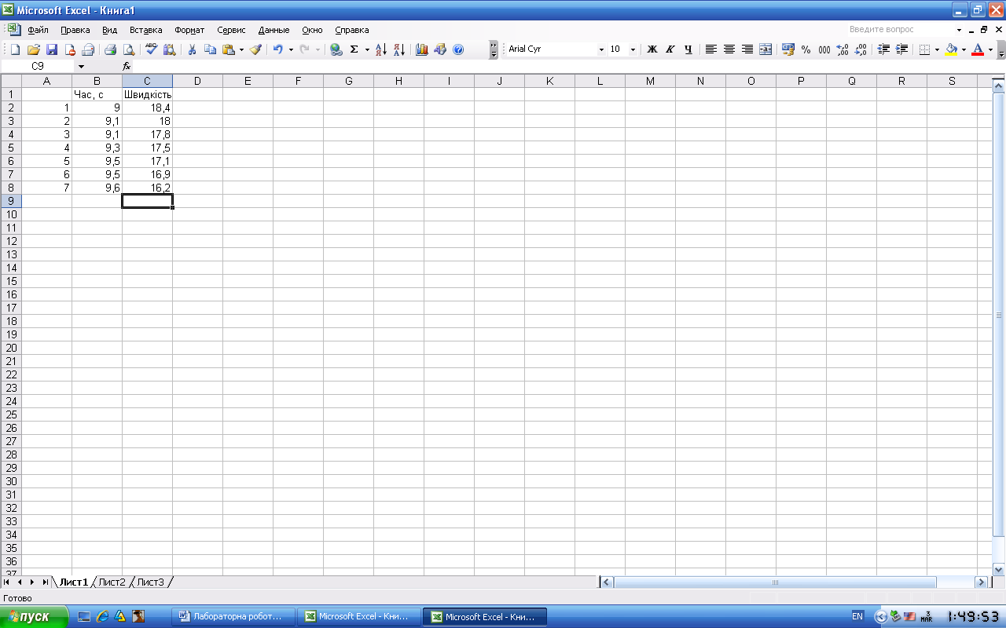

Рис. 44. Таблиця вихідних даних

Крок 2. Побудуємо кореляційне поле для залежності між часомдолання дистанції 60м та швидкістю їзди на велосипеді у семи велосипедистів. Для цього виконаємо наступні дії:
Крок 3. Натискаємо піктограму «Мастера диаграмм» чи виконуємо команду «Вставка – Диаграмма». У діалоговому вікні, що відкривається, вибираємо «Точечная» діаграма (рис. 45).
Крок 4. Відзначаємо діапазон даних для створення діаграми (ряди Час і Швидкість). Для цього натискаємо клавішу «Далее» та мишею вводимо діапазон – виділяємо стовпчики В і С, як показано на рис. 46. Якщо ряди, за якими будується діаграма, розташовані не суміжно, то відмічаємо кожний з рядів окремо при натиснутій клавіші Ctrl.
Крок 5. Натискаємо клавішу «Далее» та вводимо назву діаграми та її осей (рис. 47).
Крок 6. Натискаємо клавішу «Готово» та отримуємо кореляційне поле для залежності між часомдолання дистанції 60м та швидкістю їзди на велосипеді у семи велосипедистів (рис. 48).

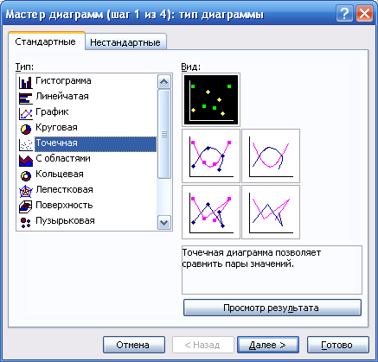

Рис. 45. Діалогове вікно «Мастер диаграмм» (крок 3)

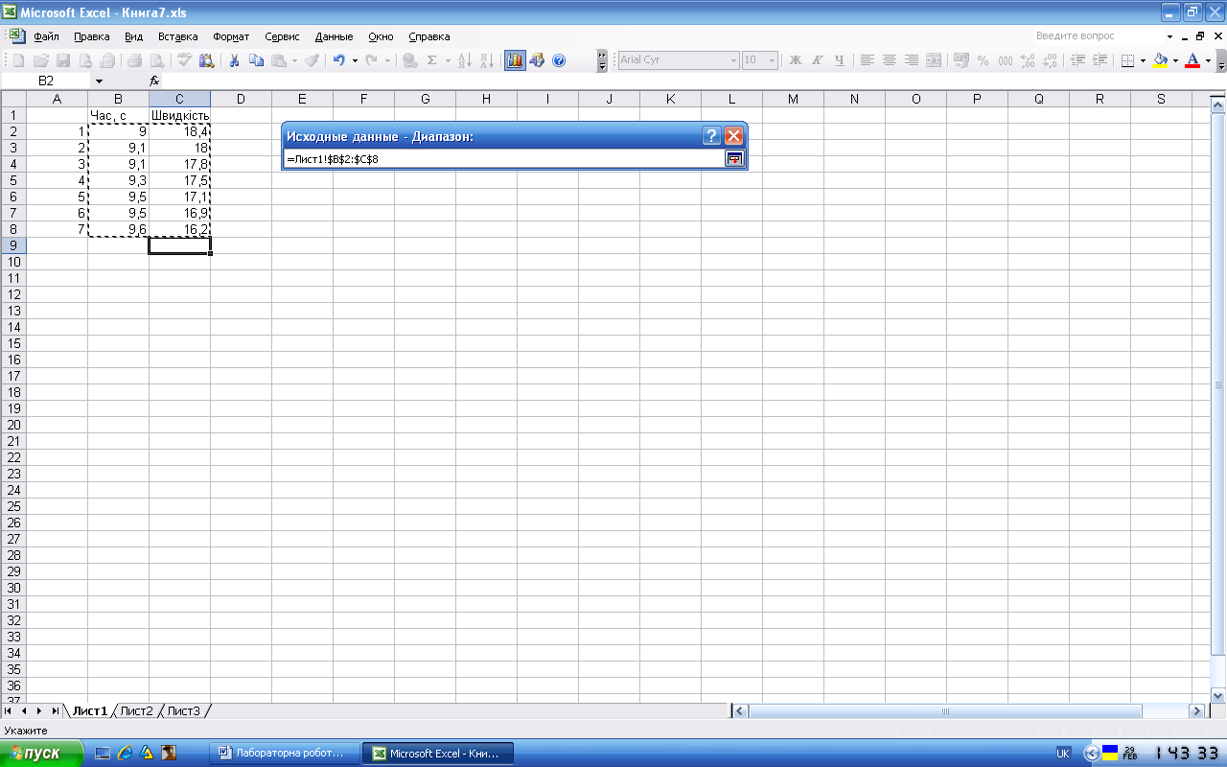

Рис. 46. Операція вводу даних для побудови кореляційного поля

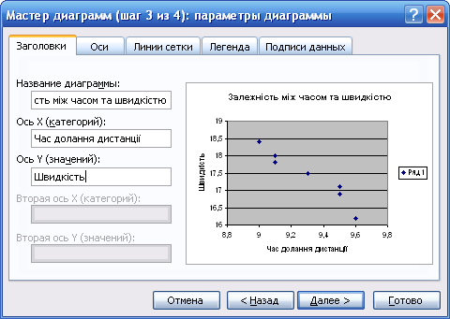

Рис. 47. Діалогове вікно «Мастер диаграмм» (крок 5)

Рис. 48. Кореляційне поле залежності між часомдолання дистанції 60м та швидкістю їзди на велосипеді у семи велосипедистів

Крок 7. Обраховуємо коефіцієнт кореляції для визначення залежності між часомдолання дистанції 60м та швидкістю їзди на велосипеді у семи велосипедистів. Для цього ставимо маркер миші в порожню комірку С9 (саме в ній у підсумку відобразиться коефіцієнт кореляції).
Крок 8. Викликаємо «Мастер функций» через команди «Вставка - Функция» чи натисканням на піктограму «Мастер функций».
Крок 9. Серед статистичних функцій вибираємо функцію «ПИРСОН». При цьому з’являється таке діалогове вікно (рис.49), в яке вводимо діапазони даних першої та другої змінних.

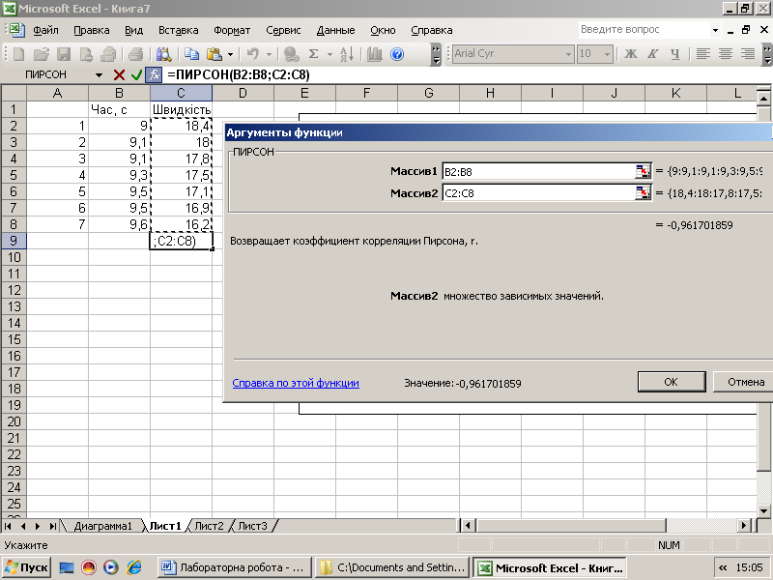

Рис. 49. Ввід даних при використанні функції «ПИРСОН»

Крок 10. Натискаємо кнопку «ОК» та у комірці С9 отримуємо значення коефіцієнта кореляції залежності між часомдолання дистанції 60м та швидкістю їзди на велосипеді у семи велосипедистів.
Функцію «ПИРСОН», а також діапазони даних першої та другої змінних можна ввести безпосередньо в рядок формул із клавіатури або мишею.
Крок 11. Розраховуємо коефіцієнт детермінації (D). Для цього ставимо маркер миші в порожню комірку С10 (саме в ній у підсумку відобразиться коефіцієнт детермінації) і у строчці формул записуємо формулу:=С9^2×100. Натискаємо Enter.
D = 92,16 % значення коефіцієнта детермінації дозволяє говорити про те, що 92 % взаємозв'язку результату бігу на 60 м і швидкістю їзди на велосипеді пояснюються їх взаємовпливом. Інша частина (100 % - 92 % = 8 %) варіації пояснюється впливом інших неврахованих чинників.
Крок 12. Записуємо висновок у відповідності з результатами розрахунків.

Висновок: Розрахований коефіцієнт кореляції (rxy = -0,96) зазначає на обернений негативний сильний кореляційний статистичний взаємозв'язок між бігом на 60 м і швидкістю їзди на велосипеді. Це означає, що зі зменшенням часу проходження дистанції 60 м, швидкість їзди на велосипеді буде зростати. Коефіцієнт детермінації дозволяє стверджувати, що на 92 % (з 100 %) швидкість їзди на велосипеді залежить від результату бігу на 60 м. Отже, біг на 60 м доцільно застосовувати в тренувальному процесі велосипедистів для збільшення швидкості їзди на велосипеді.

Завдання
1. Ознайомитися і оволодіти теоретичними відомостями з теми «Кореляційний аналіз. Оцінка залежності між двома величинами, що вимірюються».
2. Відповідно до прикладу, виконати самостійно завдання зі свого виду спорту.

Питання для самоконтролю

- Що таке функціональний взаємозв'язок між показниками?
- Що таке статистичний взаємозв'язок між показниками?
- У чому полягає зміст кореляції?
- Яке головне завдання кореляційного аналізу?
- Як називається графічне відображення взаємозв’язку показників?
- Що дозволяє виявити візуальний аналіз кореляційного поля ?
- Яку розрізняють форму залежності?
- Яка існує спрямованість залежності між показниками?
- Коли кореляційне поле представлене прямою лінією, то який вид залежності має місце?
- За якою формулою розраховується коефіцієнт кореляції?
- Як розраховують і на що вказує коефіцієнт детермінації (D)?
- Яку розрізняють щільність взаємозв'язку між показниками?
- У яких межах знаходиться значення коефіцієнта кореляції?

Література
Основна: 1 – 10. Додаткова: 1 – 11.

Література

Основна
- Годик М.А. Спортивная метрология: Учебник для институтов физической культуры / М.А.Годик. – М.: Физкультура и спорт. 1984. – 192 с.
- Горкавий В.К. Математична статистика: Навч. посібник / В.К. Горкавий, В.В. Ярова. – К.: ВД Професіонал, 2004. – 384 с.
- Желєзняк Ю.Д. Основы научно-методической деятельности в физической культуре и спорте: Учеб.пособие для студ. высш. пед. учеб. заведений / Ю.Д. Желєзняк, П.К. Петров. – М.: Академия, 2002. – 264 с.
- Коваленко С.О. Статистичний аналіз експериментальних даних за допомогою Excel. Навч. Посібник / С.О. Коваленко, А.І. Стеценко, С.М. Хоменко. – Черкаси: ЧДУ, 2002. – 114с.
- Костюкевич В.М. Спортивна метрологія. Навчальний посібник для студентів факультетів фізичного виховання пед. університетів / В.М. Костюкевич. – Вінниця: ДОВ ”Вінниця” ВДПУ, 2001. – 183 с.
- Начинская С.В. Математическая статистика в спорте /С.В. Начинская – К.: Здоровья, 1987. – 136 с.
- Начинская С.В. Основы спортивной статистики / С.В. Начинская. – К.: Высшая школа. Головное издательство, 1987. – 189 с.
- Начинская С.В. Основы спортивной статистики /С.В. Начинская. – К.: Высшая школа. Главное издательство, 1987. – 189 с.
- Садовский А.Е. Математика и спорт / А.Е. Садовский, А.Л. Садовская. – М.: Физкультура и спорт, 1985. – 192 с.
- Спортивная метрология. Учебник для ин-тов физ. культ. /[под ред. В.И. Зациорского]. – М.: Физкультура и спорт, 1982. – 256 с.

Додаткова:
- Бешелев С.Д. Математико-статистические методы экспертных оценок / С.Д. Бешелев, Ф.Г.Гурвич. – М.: Статистика, 1974. – 184 с.
- Венецкий И.Г. Основные математико-статистистические понятия и формулы в экономическом анализе / И.Г.Венецкий, В.И.Венецкая. – М.: Статистика, 1974. – 274 с.
- Гмурман В.Е. Теория вероятностей и математическая статистика. Учебн. пособие для вузов / В.Е.Гмурман. – М.: Высшая школа. – 1972. – 368 с.
- Зациорский В.М. Кибернетика, математика, спорт / В.М.Зациорский. – М.: Физкультура и спорт, 1969. – С. 6-11.
- Крылатых Ю.Г. Подготовка юных велосипедистов / Ю.Г.Крылатых, С.М. Минаков. – М.: Физкультура и спорт, 1982. – 191 с.
- Масальгин Н.А. Математико-статистические методы в спорте / Н.А. Масальгин. – М.: Физкультура и спорт, 1972. – 139 с.
- Начинская С.В., Математическая статистика в спорте / С.В.Начинская. – К.: Здоров’я, 1978. – 144 с.
- Осипов О.Ю. Теорія ймовірностей та математична статистика. Навч. посібник / О.Ю. Осипов. – Запоріжжя, ЗДУ, 2002. – 190с.
- Сергиенко В.И. Математическая статистика в клинических исследованиях / В.И. Сергиенко, И.Б. Бондарева. – М.: Гэотар Медицина. – 2000. – 256 с.
- Сидоренко Е.В. Методы математической обработки в психологии / Е.В. Сидоренко. – СПб.: Социально-психологический Центр, 1996. – 349 с.
- Урбах В.Ю. Статистический анализ в биологических и медицинских исследованиях / В.Ю.Урбах. – М.: Медицина, 1975. – 158 с.

Інформаційні ресурси
- Електронний посібник з теорії ймовірностей та математичної статистики: режим доступу: http://lib.lntu.info/books/knit/vm/2011/11-47/
- Web-ресурс з теорії ймовірностей та математичної статистики: режим доступу: http://zyurvas.narod.ru/resursy.html
- Теорія ймовірностей і математична статистика. Навчальний посібник: режим доступу: http://www.dgma.donetsk.ua/metod/vm/tims.pdf

Додаток А
Таблиця граничних значень критерію Стьюдента

Надійність Р=0.95, К- число ступенів свободи

К | tгр | К | tгр
1 | 12,71 | 18 | 2,10
2 | 4,30 | 19 | 2,09
3 | 3,18 | 20 | 2,09
4 | 2,78 | 21 | 2,08
5 | 2,57 | 22 | 2,07
6 | 2,45 | 23 | 2,07
7 | 2,36 | 24 | 2,06
8 | 2,31 | 25 | 2,06
9 | 2,26 | 26 | 2,06
10 | 2,71 | 27 | 2,10
11 | 2,20 | 28 | 2,05
12 | 2,18 | 29 | 2,05
13 | 2,16 | 30 | 2,04
14 | 2,14 | 40 | 2,02
15 | 2,13 | 60 | 2,00
16 | 2,12 | 120 | 1,98
17 | 2,11 | ∞ | 1,96

Додаток Б
Таблиця граничних значень критерію Фішера F
Надійність Р=0.95, k - число ступенів свободи
k1 | k2 - ступінь свободи для більшої дисперсії
 | 1 |  | 2 |  | 3 |  | 4 |  | 5 |  | 6 | 7 | 8 | 9 | 10 |  | 11 |  | 12
1 | 161 |  | 200 |  | 216 |  | 225 |  | 230 |  | 234 | 237 | 239 | 241 | 242 |  | 243 |  | 244
2 | 18,1 |  | 19,0 |  | 19,2 |  | 19,3 |  | 19,3 |  | 19,3 | 19,4 | 19,4 | 19,4 | 19,4 |  | 19,4 |  | 19,4
3 | 10,1 |  | 9,6 |  | 9,3 |  | 9,1 |  | 9,0 |  | 8,9 | 8,9 | 8,8 | 8,8 | 8,8 |  | 8,8 |  | 8,7
4 | 7,7 |  | 6,9 |  | 6,6 |  | 6,4 |  | 6,3 |  | 6,2 | 6,1 | 6,0 | 6,0 | 6,0 |  | 5,9 |  | 5,9
5 | 6,6 |  | 5,8 |  | 5,4 |  | 5,2 |  | 5,1 |  | 5,0 | 4,9 | 4,8 | 4,8 | 4,7 |  | 4,7 |  | 4,7
6 | 6,0 |  | 5,1 |  | 4,8 |  | 4,5 |  | 4,4 |  | 4,3 | 4,2 | 4,2 | 4,1 | 4,1 |  | 4,0 |  | 4,0
7 | 5,6 |  | 4,7 |  | 4,4 |  | 4,1 |  | 4,0 |  | 3,9 | 3,8 | 3,7 | 3,7 | 3,6 |  | 3,6 |  | 3,6
8 | 5,3 |  | 4,5 |  | 4,1 |  | 3,8 |  | 3,7 |  | 3,6 | 3,5 | 3,4 | 3,4 | 3,3 |  | 3,3 |  | 3,3
9 | 5,1 |  | 4,3 |  | 3,9 |  | 3,6 |  | 3,5 |  | 3,4 | 3,3 | 3,2 | 3,2 | З,1 |  | З,1 |  | 3,1
10 | 5,0 |  | 4,1 |  | 3,7 |  | 3,5 |  | 3,3 |  | 3,2 | З,1 | 3,1 | 3,0 | 3,0 |  | 2,9 |  | 2,9
11 | 4,8 |  | 4,0 |  | 3,6 |  | 3,4 |  | 3,2 |  | 3,1 | 3,0 | 3,0 | 2,9 | 2,9 |  | 2,8 |  | 2,8
12 | 4,8 |  | 3,9 |  | 3,5 |  | 3,3 |  | З,1 |  | 3,0 | 2,9 | 2,9 | 2,8 | 2,8 |  | 2,7 |  | 2,7
13 | 4,7 |  | 3,8 |  | 3,4 |  | 3,2 |  | 3,0 |  | 2,9 | 2,8 | 2,8 | 2,7 | 2,7 |  | 2,6 |  | 2,6
14 | 4,6 |  | 3,7 |  | 3,3 |  | 3,1 |  | 3,0 |  | 2,9 | 2,8 | 2,7 | 2,7 | 2,6 |  | 2,6 |  | 2,5
15 | 4,5 |  | 3,7 |  | 3,3 |  | 3,1 |  | 2,9 |  | 2,8 | 2,7 | 2,6 | 2,6 | 2,6 |  | 2,5 |  | 2,5
16 | 4,5 |  | 3,6 |  | 3,2 |  | 3,0 |  | 2,9 |  | 2,7 | 2,7 | 2,6 | 2,5 | 2,5 |  | 2.5 |  | 2,4
17 | 4,5 |  | 3,6 |  | 3,2 |  | 3,0 |  | 2,8 |  | 2,7 | 2,6 | 2,6 | 2,5 | 2,5 |  | 2,4 |  | 2,4
18 | 4,4 |  | 3,6 |  | 3,2 |  | 2,9 |  | 2,8 |  | 2,7 | 2,6 | 2,5 | 2,5 | 2,4 |  | 2,4 |  | 2,3
19 | 4,4 |  | 3,5 |  | 3,1 |  | 2,9 |  | 2,7 |  | 2,6 | 2,6 | 2,5 | 2,4 | 2,4 |  | 2,3 |  | 2,3
20 | 4,4 |  | 3,5 |  | 3,1 |  | 2,9 |  | 2,7 |  | 2,6 | 2,5 | 2,5 | 2,4 | 2,4 |  | 2,3 |  | 2,3
21 | 4,3 |  | 3,5 |  | 3,1 |  | 2,8 |  | 2,7 |  | 2,6 | 2,5 | 2,4 | 2,4 | 2,3 |  | 2,3 |  | 2,3
22 | 4,3 |  | 3,4 |  | 3,1 |  | 2,8 |  | 2,7 |  | 2,6 | 2,5 | 2,4 | 2,4 | 2,3 |  | 2,3 |  | 2,3
23 | 4,3 |  | 3,4 |  | 3,0 |  | 2,8 |  | 2,6 |  | 2,5 | 2,5 | 2,4 | 2,3 | 2,3 |  | 2,2 |  | 2,2
24 | 4,3 |  | 3,4 |  | 3,0 |  | 2,8 |  | 2,6 |  | 2,5 | 2,4 | 2,4 | 2,3 | 2,3 |  | 2,2 |  | 2,2
25 | 4,2 |  | 3,4 |  | 3,0 |  | 2,8 |  | 2,6 |  | 2,5 | 2,4 | 2,4 | 2,3 | 2,3 |  | 2,2 |  | 2,2
26 | 4,2 |  | 3,4 |  | 3,0 |  | 2,7 |  | 2,6 |  | 2,6 | 2,5 | 2,4 | 2,3 | 2,2 |  | 2,2 |  | 2,2
27 | 4,2 |  | 3,4 |  | 3,0 |  | 2,7 |  | 2,6 |  | 2,5 | 2,4 | 2,3 | 2,3 | 2,2 |  | 2,2 |  | 2,1
28 | 4,2 |  | 3,3 |  | 3,0 |  | 2,7 |  | 2,6 |  | 2,4 | 2,4 | 2,3 | 2,3 | 2,2 |  | 2,2 |  | 2,1
29 | 4,2 |  | 3,3 |  | 2,9 |  | 2,7 |  | 2,5 |  | 2,4 | 2,4 | 2,3 | 2,2 | 2,2 |  | 2,1 |  | 2,1
30 | 4,2 |  | 3,3 |  | 2,9 |  | 2,7 |  | 2,5 |  | 2,4 | 2,3 | 2,3 | 2,2 | 2,2 |  | 2,1 |  | 2,1
40 | 4,1 |  | 3,2 |  | 2,8 |  | 2,6 |  | 2,5 |  | 2,3 | 2,3 | 2,2 | 2,1 | 2,1 |  | 2,0 |  | 2,0
50 | 4,0 |  | 3,2 |  | 2,8 |  | 2,6 |  | 2,4 |  | 2,3 | 2,3 | 2,1 | 2,1 | 2,0 |  | 2,0 |  | 2,0
100 | 3,9 |  | 3,1 |  | 2,7 |  | 2,5 |  | 2,3 |  | 2,2 | 2,1 | 2,0 | 2,0 | 1,9 |  | 1,9 |  | 1,9
150 | 3,9 |  | 3,1 |  | 2,7 |  | 2,4 |  | 2,3 |  | 2,2 | 2,1 | 2,0 | 1,9 | 1,9 |  | 1,9 |  | 1,8
200 | 4,0 |  | 3,0 |  | 2,7 |  | 2,4 |  | 2,3 |  | 2,1 | 2,1 | 2,0 | 1,9 | 1,9 |  | 1,8 |  | 1,8
400 | 3,9 |  | 3,0 |  | 2,6 |  | 2,4 |  | 2,2 |  | 2,1 | 2,0 | 1,9 | 1,9 | 1,8 |  | 1,8 |  | 1,8
1000 | 3,9 |  | 3,0 |  | 2,6 |  | 2,4 |  | 2,2 |  | 2,1 | 2,0 | 2,0 | 1,9 | 1,8 |  | 1,8 |  | 1,8
∞ | 3,8 |  | 3,0 |  | 2,6 |  | 2,4 |  | 2,2 |  | 2,1 | 2,0 | 1,9 | 1,9 | 1,8 |  | 1,8 |  | 1,8
k1 |  | k2 - ступінь свободи для більшої дисперсії
 |  | 14 |  | 16 |  | 20 |  | 24 |  | 30 | 40 | 50 | 75 | 100 |  | 200 |  | 500 | ∞
1 |  | 245 |  | 246 |  | 248 |  | 249 |  | 250 | 251 | 252 | 253 | 253 |  | 254 |  | 254 | 254
2 |  | 19,4 |  | 19,4 |  | 19,4 |  | 19,5 |  | 19,5 | 19,5 | 19,5 | 19,5 | 19,5 |  | 19,5 |  | 19,5 | 19,5
3 |  | 8,7 |  | 5,8 |  | 5,8 |  | 5,8 |  | 5,8 | 5,7 | 5,7 | 5,7 | 5,7 |  | 5,7 |  | 5,6 | 5,6
4 |  | 5,9 |  | 5,8 |  | 5,8 |  | 5,8 |  | 5,8 | 5,7 | 5,7 | 5,7 | 5,7 |  | 5,7 |  | 5,6 | 5,6
5 |  | 4,6 |  | 4,6 |  | 4,6 |  | 4,5 |  | 4,5 | 4,5 | 4,4 | 4,4 | 4,4 |  | 4,4 |  | 4,4 | 4,4
6 |  | 4,0 |  | 3,9 |  | 3,9 |  | 3,8 |  | 3,8 | 3,8 | 3,8 | 3,7 | 3,7 |  | 3,7 |  | 3,7 | 3,7
7 |  | 3,5 |  | 3,5 |  | 3,4 |  | 3,4 |  | 3,4 | 3,3 | 3,3 | 3,3 | 3,3 |  | 3,3 |  | 3,2 | 3,2
8 |  | 3,2 |  | 3,2 |  | 3,2 |  | 3,1 |  | 3,1 | 3,1 | 3,0 | 3,0 | 3,0 |  | 3,0 |  | 2,9 | 2,9
9 |  | 3,0 |  | 3,0 |  | 2,9 |  | 2,9 |  | 2,9 | 2,8 | 2,8 | 2,8 | 2,8 |  | 2,7 |  | 2,7 | 2,7
10 |  | 2,9 |  | 2,8 |  | 2,8 |  | 2,7 |  | 2,7 | 2,7 | 2,6 | 2,6 | 2,6 |  | 2,6 |  | 2,6 | 2,5
11 |  | 2,7 |  | 2,7 |  | 2,7 |  | 2,6 |  | 2,6 | 2,5 | 2,5 | 2,5 | 2,5 |  | 2,4 |  | 2,4 | 2,4
12 |  | 2,6 |  | 2,6 |  | 2,5 |  | 2,5 |  | 2,5 | 2,4 | 2,4 | 2,4 | 2,4 |  | 2,3 |  | 2,3 | 2,3
13 |  | 2,6 |  | 2,5 |  | 2,5 |  | 2,4 |  | 2,4 | 2,3 | 2,3 | 2,3 | 2,3 |  | 2,2 |  | 2,2 | 2,2
14 |  | 2,5 |  | 2,4 |  | 2,4 |  | 2,4 |  | 2,3 | 2,3 | 2,2 | 2,2 | 2,2 |  | 2,2 |  | 2,1 | 2,1
15 |  | 2,4 |  | 2,4 |  | 2,3 |  | 2,3 |  | 2,3 | 2,2 | 2,2 | 2,2 | 2,1 |  | 2,1 |  | 2,1 | 2,1
16 |  | 2,4 |  | 2,3 |  | 2,3 |  | 2,2 |  | 2,2 | 2,2 | 2,1 | 2,1 | 2,1 |  | 2,0 |  | 2,0 | 2,0
17 |  | 2,3 |  | 2,3 |  | 2,2 |  | 2,2 |  | 2,2 | 2,1 | 2,1 | 2,0 | 2,0 |  | 2,0 |  | 2,0 | 2,0
18 |  | 2,3 |  | 2,3 |  | 2,2 |  | 2,2 |  | 2,1 | 2,1 | 2,0 | 2,0 | 2,0 |  | 2,0 |  | 1,9 | 1,9
19 |  | 2,3 |  | 2,2 |  | 2,2 |  | 2,1 |  | 2,1 | 2,0 | 2,0 | 2,0 | 1,9 |  | 1,9 |  | 1,9 | 1,9
20 |  | 2,2 |  | 2,2 |  | 2,1 |  | 2,1 |  | 2,0 | 2,0 | 2,0 | 1,9 | 1,9 |  | 1,9 |  | 1,9 | 1,8
21 |  | 2,2 |  | 2,2 |  | 2,1 |  | 2,1 |  | 2,0 | 2,0 | 1,9 | 1,9 | 1,9 |  | 1,8 |  | 1,8 | 1,8
22 |  | 2,2 |  | 2,1 |  | 2,1 |  | 2,0 |  | 2,0 | 1,9 | 1,9 | 1,9 | 1,8 |  | 1,8 |  | 1,8 | 1,8
23 |  | 2,1 |  | 2,1 |  | 2,0 |  | 2,0 |  | 2,0 | 1,9 | 1,9 | 1,8 | 1,8 |  | 1,8 |  | 1,8 | 1,8
24 |  | 2,1 |  | 2,1 |  | 2,0 |  | 2,0 |  | 1,9 | 1,9 | 1,9 | 1,8 | 1,8 |  | 1,8 |  | 1,7 | 1,7
25 |  | 2,1 |  | 2,1 |  | 2,0 |  | 2,0 |  | 1,9 | 1,9 | 1,8 | 1,8 | 1,8 |  | 1,7 |  | 1,7 | 1,7
26 |  | 2,1 |  | 2,1 |  | 2,0 |  | 2,0 |  | 1,9 | 1,9 | 1,8 | 1,8 | 1,8 |  | 1,7 |  | 1,7 | 1,7
27 |  | 2,1 |  | 2,0 |  | 2,0 |  | 1,9 |  | 1,9 | 1,8 | 1,8 | 1,8 | 1,7 |  | 1,7 |  | 1,7 | 1,7
28 |  | 2,1 |  | 2,0 |  | 2,0 |  | 1,9 |  | 1,9 | 1,8 | 1,8 | 1,8 | 1,7 |  | 1,7 |  | 1,7 | 1,7
29 |  | 2,1 |  | 2,0 |  | 1,9 |  | 1,9 |  | 1,9 | 1,8 | 1,8 | 1,7 | 1,7 |  | 1,7 |  | 1,7 | 1,6
30 |  | 2,0 |  | 2,0 |  | 1,9 |  | 1,9 |  | 1,8 | 1,8 | 1,8 | 1,7 | 1,7 |  | 1,7 |  | 1,6 | 1,6
40 |  | 2,0 |  | 1,9 |  | 1,8 |  | 1,7 |  | 1,7 | 1,7 | 1,6 | 1,6 | 1,6 |  | 1,5 |  | 1,5 | 1,5
50 |  | 1,9 |  | 1,9 |  | 1,8 |  | 1,7 |  | 1,7 | 1,6 | 1,6 | 1,6 | 1,5 |  | 1,5 |  | 1,5 | 1,4
100 |  | 1,8 |  | 1,8 |  | 1,7 |  | 1,6 |  | 1,6 | 1,5 | 1,5 | 1,4 | 1,4 |  | 1,3 |  | 1,3 | 1,3
150 |  | 1,8 |  | 1,7 |  | 1,6 |  | 1,6 |  | 1,5 | 1,5 | 1,4 | 1.4 | 1,3 |  | 1,3 |  | 1.3 | 1,2
200 |  | 1,7 |  | 1,7 |  | 1,6 |  | 1.6 |  | 1,5 | 1,5 | 1,4 | 1,4 | 1,3 |  | 1,3 |  | 1,2 | 1,2
400 |  | 1,7 |  | 1,7 |  | 1,6 |  | 1,5 |  | 1,5 | 1,4 | 1,4 | 1,3 | 1,3 |  | 1,2 |  | 1,2 | 1,1
1000 |  | 1,7 |  | 1,7 |  | 1,6 |  | 1,5 |  | 1,5 | 1,4 | 1,4 | 1,3 | 1,3 |  | 1,2 |  | 1,1 | 1,1
∞ |  | 1,7 |  | 1,6 |  | 1,6 |  | 1,5 |  | 1,5 | 1,4 | 1,4 | 1.3 | 1,2 |  | 1,2 |  | 1,1 | 1,0

Навчально-методичне видання
(українською мовою)

Соколова Ольга Валентинівна
Омельяненко Галина Анатоліївна

МЕТОДИ МАТЕМАТИЧНОЇ СТАТИСТИКИ
У ФІЗИЧНОМУ ВИХОВАННІ
(З ВИКОРИСТАННЯМ ЕЛЕКТРОННИХ ТАБЛИЦЬ)

Навчально-методичний посібник для студентів
освітньо-кваліфікаційного рівня “бакалавр”
напрямів підготовки “Фізичне виховання”,
“Спорт”, “Здоров’я людини”

Рецензент М.В. Маліков
Відповідальний за випуск А.П. Конох
Коректор Н.В. Маковецька

